Додаток 1
ЗАТВЕРДЖЕНО
Рішення виконавчого
комітету Павлоградської
міської ради
« » _____ 2020 р. №

ПРАВИЛА
розміщення зовнішньої реклами в м. Павлограді

1. Загальні положення:
1) Правила розміщення зовнішньої реклами в м. Павлограді (далі Правила) розроблені відповідно до Закону України «Про рекламу» зі змінами і регулюють відносини, що виникають у зв'язку з розміщенням зовнішньої реклами у м. Павлограді, та визначають порядок надання дозволів на розміщення такої реклами.
Правила є обов’язковими для всіх фізичних та юридичних осіб незалежно від форми власності, в регулюванні правовідносин, що виникають в процесі розміщення зовнішньої реклами на території міста Павлоград та під час надання дозволів на розміщення такої реклами.
Дія цих Правил поширюється на всю територію міста Павлоград, включаючи розташування спеціальних конструкцій на будинках (будівлях) і спорудах, просто неба, на міських вулицях (дорогах), площах тощо, у зелених зонах, на елементах вуличного обладнання, та інших об’єктах (місцях розташування спеціальних конструкцій) незалежно від форм власності та відомчого підпорядкування.
Дія цього порядку не поширюється на правовідносини, пов’язані з інформацією, яка відбуває соціальні події.
2) у цих Правилах терміни вживаються у такому значенні:
зовнішня реклама - реклама, що розміщується на спеціальних тимчасових і стаціонарних конструкціях, розташованих на відкритій місцевості, а також на зовнішніх поверхнях будинків, споруд, на елементах вуличного обладнання, над проїжджою частиною вулиць і доріг;
алея - дорога в парку, саду, сквері, лісопарку, на бульварі, обсаджена, як правило, з обох боків деревами та чагарниками;
виконавчий орган ради - виконавчий комітет Павлоградської міської ради;
Рекла́мні засоби — засоби, що використовуються для доведення реклами до її споживача у будь-якій формі та в будь-який спосіб.
дозвіл - документ установленої форми, виданий розповсюджувачу зовнішньої реклами на підставі рішення виконавчого органу ради, який дає право на розміщення зовнішньої реклами на певний строк та у певному місці;
місце розташування рекламного засобу - площа зовнішньої поверхні будинку, споруди, елемента вуличного обладнання або відведеної території на відкритій місцевості у межах населеного пункту, що надається розповсюджувачу
зовнішньої реклами в тимчасове користування власником або уповноваженим ним органом (особою);
пішохідна доріжка - елемент дороги, призначений для руху пішоходів, облаштований у її межах чи поза нею і позначений дорожнім знаком;
спеціальні конструкції - тимчасові та стаціонарні рекламні засоби (світлові та несвітлові, наземні та неназемні (повітряні), плоскі та об'ємні стенди, щити, панно, транспаранти, троли, таблички, короби, механічні, динамічні, електронні табло, екрани, панелі, тумби, складні просторові конструкції, аеростати, повітряні кулі тощо), які використовуються для розміщення реклами;
вивіска чи табличка - елемент на будинку, будівлі або споруді з інформацією про зареєстроване найменування особи, знаки для товарів і послуг, що належать такій особі, вид її діяльності (якщо це не випливає із зареєстрованого найменування особи), час роботи, що розміщений на зовнішній поверхні будинку, будівлі або споруди не вище першого поверху або на поверсі, де розташовується власне чи надане у користування особі приміщення (крім, випадків, коли суб’єкту господарювання належить на праві власності або користування вся будівля або споруда), біля входу у таке приміщення, який не є рекламою;
короткострокове розміщення зовнішньої реклами - тимчасове розташування спеціальних конструкцій: банерів, тимчасових наземних рекламних засобів, афіш у зв'язку з проведенням спеціальних виставкових заходів, рекламних акцій; палаток, флагштоків;
дозвіл на розміщення зовнішньої реклами - документ установленої форми, виданий розповсюджувачу зовнішньої реклами на підставі рішення виконавчого комітету Павлоградської міської ради, який дає право на розміщення зовнішньої реклами на певний строк та у певному місці;
дозвіл на короткострокове розміщення зовнішньої реклами - документ установленої форми, виданий робочим органом розповсюджувачу зовнішньої реклами, який дає право на розміщення зовнішньої реклами на певний строк та у певному місці у зв'язку з проведенням спеціальних виставкових заходів та рекламних акцій.
Інші терміни застосовуються у значенні, наведеному в Законі України "Про рекламу" та постанови Кабінету Міністрів України від 29.12.2003р. №2067 «Про затвердження типових правилах розміщення зовнішньої реклами».

2. Регулювання діяльності з розміщення зовнішньої реклами:
1) зовнішня реклама розміщується на підставі дозволів та у порядку, встановленому виконавчим комітетом Павлоградської міської ради відповідно до цих Правил. Видача (відмова у видачі, переоформлення, видача дубліката, анулювання) дозволу на розміщення зовнішньої реклами здійснюється відповідно до Закону України “Про дозвільну систему у сфері господарської діяльності”. Справляння плати за видачу зазначених дозволів виконавчими органами міської рад забороняється;
2) Для регулювання діяльності з розміщення зовнішньої реклами міська рада може утворювати відділ, управління, інший виконавчий орган або покладати відповідні функції на існуючий відділ, управління (далі - робочий орган). Робочий
орган не вправі подавати заяву та одержувати дозвіл на розміщення зовнішньої реклами.
У процесі регулювання діяльності з розміщення зовнішньої реклами робочим органом залучаються на громадських засадах представники галузевих рад підприємців, об'єднань громадян та об'єднань підприємств, які провадять діяльність у сфері реклами.
3) до повноважень робочого органу належать:
- розгляд заяв розповсюджувачів зовнішньої реклами на надання дозволу, внесення змін у дозвіл, переоформлення дозволу та продовження строку його дії;
- надання розповсюджувачам зовнішньої реклами архітектурно-планувальних завдань на опрацювання проектно-технічної документації для рекламних засобів;
- прийняття рішення про встановлення пріоритету заявника на місце розташування рекламного засобу, продовження строку, на який встановлено зазначений пріоритет, або про відмову в установленні такого пріоритету;
- підготовка проекту рішення виконавчого органу ради щодо надання дозволу (у тому числі погодження з органами та особами, зазначеними у пп. 3, розділу 3, цих Правил) чи про відмову у його наданні;
- видача дозволу на підставі рішення виконавчого органу ради;
- ведення інформаційного банку даних місць розташування рекламних засобів, плану їх розміщення та надання в установленому порядку інформації для оновлення даних містобудівного кадастру населених пунктів;
- подання територіальним органам спеціально уповноваженого центрального органу виконавчої влади у сфері захисту прав споживачів матеріалів про порушення порядку розповсюдження та розміщення реклами;
- підготовка і подання виконавчому органу ради пропозицій щодо розмірів плати за надання послуг робочим органом на підставі калькуляції витрат для прийняття відповідного рішення;
- проведення інвентаризації рекламних засобів та, в разі необхідності надавати пропозиції щодо демонтажу рекламних засобів у встановленому порядку.
Робочий орган здійснює інші повноваження відповідно до законодавства.

3. Порядок надання дозволів:
1) для одержання дозволу заявник подає заяву до «Центру надання адміністративних послуг Павлоградської міської рада» за формою згідно з додатком 1, до якої додаються:
- фотокартка або комп'ютерний макет місця (розміром не менш як 6 х 9 сантиметрів), на якому планується розташування рекламного засобу, та ескіз рекламного засобу з конструктивним рішенням;
- топогеодезичний знімок місцевості (М:500) із зазначенням місця, на якому плануються розташування рекламного засобу (для окремо розташованих рекламних засобів);
- копія свідоцтва про державну реєстрацію заявника як юридичної або фізичної особи-підприємста, копії паспорта та ІНН для фізичної особи.
- проектна документація на конструкцію рекламних засобів
2) за наявності документів, передбачених пунктом 3, пп. 1 цих Правил, відомості про заяву у той же день вносяться ЦНАП до внутрішнього реєстру заяв та дозволів на розміщення зовнішньої реклами (журналу), який ведеться у довільній формі, згідно «Листа проходження» передається до робочого органу. Робочий орган протягом двох робочих днів з дня реєстрації заяви перевіряє місце розташування рекламного засобу, зазначене у заяві, на предмет надання на заявлене місце зареєстрованого в установленому порядку дозволу за формою згідно з додатком 2.
У разі прийняття рішення про відмову у видачі дозволу робочий орган надсилає заявникові вмотивовану відповідь із зазначенням підстав, передбачених законом.
Строк видачі дозволу або надання письмового повідомлення про відмову у його видачі становить 10 робочих днів, але не менше ніж передбачено регламентом роботи виконавчого органу Павлоградськоъ міської ради;
3) видача дозволу погоджується робочим органом з власником місця або уповноваженим ним органом (особою);
- Відділом містобудування та архітектури Павлоградської міської ради;
На вимогу робочого органу дозвіл погоджується з:
- Державтоінспекцією – у разі розміщення рекламного засобу на перехрестях, біля дорожніх знаків, світлофорів, пішохідних переходів та зупинок транспорту загального користування. Для наземних рекламних засобів погодження дозволу цим органом здійснюється також на топогеодезичному знімку місцевости М 1:500 з прив'язкою місця розташування рекламного засобу.
- Мінкультури - у разі розміщення зовнішньої реклами на пам’ятках національного значення, в межах зон охорони цих пам’яток, історичних ареалів населених місць;
- міськими держадміністраціями - у разі розміщення зовнішньої реклами на пам’ятках місцевого значення, а також в межах зон охорони цих пам’яток;
- утримувачем інженерних комунікацій - у разі розміщення зовнішньої реклами в межах охоронних зон цих комунікацій;
Перелік органів та осіб, з якими погоджується видача дозволу, є вичерпним.
Відмова у погодженні дозволу може бути оскаржена у порядку, встановленому законодавством.
Для здійснення погодження робочий орган не пізніше дня, що настає за днем одержання документів від заявника, надсилає їх копії у паперовому або електронному (шляхом сканування) вигляді органам, зазначеним в абзацах першому - п’ятому цього пункту, та встановлює строк розгляду зазначених документів.
За результатами дозвільної (погоджувальної) процедури органи, зазначені в абзацах першому - п’ятому цього пункту, надають погодження, які у паперовому або електронному (шляхом сканування) вигляді надсилаються робочому органу.У разі ненадання органами, зазначеними в абзацах першому – п’ятому цього пункту, протягом встановленого строку погоджень вважається, що видачу дозволу погоджено;
4) під час надання дозволу втручання у форму рекламного засобу та зміст
реклами забороняється;
5) робочий орган протягом не більш як двох робочих днів з дати одержання від органів та осіб, з якими погоджується видача дозволу, подає виконавчому органу ради пропозиції та проект відповідного рішення;
6) виконавчий орган ради протягом одного робочого дня з дати одержання зазначених пропозицій приймає рішення про надання дозволу або про відмову у його наданні;
Дозвіл або відмова у його видачі видається ЦНАП-ом не пізніше ніж протягом наступного робочого дня після прийняття відповідного рішення;
7) дозвіл надається строком на два рока, якщо менший строк не зазначено у заяві;
8) виданий у встановленому порядку дозвіл є підставою для розміщення зовнішньої реклами та виконання робіт, пов'язаних з розташуванням рекламного засобу;
9) після розташування рекламного засобу розповсюджувач зовнішньої реклами у п'ятиденний строк зобов'язаний подати робочому органу фотокартку місця розташування рекламного засобу (розміром не менш як 6 х 9 сантиметрів) та заключити договір про тимчасове користування місцями розташування рекламних засобів;
10) у разі зміни містобудівної ситуації, проведення реконструкції, ремонту, будівництва на місці розташування рекламного засобу, які зумовлюють необхідність зміни місця розташування рекламного засобу, робочий орган за два місяця письмово повідомляє про це розповсюджувача зовнішньої реклами.
Відшкодування витрат, пов'язаних з демонтажем та монтажем рекламного засобу на новому місці, здійснюється відповідно до договору з власником місця розташування рекламного засобу.
Плата за надання робочим органом послуг, пов'язаних із зміною місця розташування рекламного засобу, не справляється. Строк дії дозволу
продовжується на час, необхідний для вирішення питання про надання рівноцінного місця. Після закінчення реконструкції, ремонту, будівництва на місці розташування рекламного засобу розповсюджувач зовнішньої рекламимає пріоритетне право на розташування рекламного засобу на попередньому місці;
11) плата за тимчасове користування місцем розташування рекламних засобів, що перебуває у комунальній власності, встановлюється у порядку, визначеному органами місцевого самоврядування, а місцем, що перебуває у державній або приватній власності, - на договірних засадах з його власником
або уповноваженим ним органом (особою). При цьому площа місця розташування рекламного засобу визначається як сума площі горизонтальної проекції рекламного засобу на це місце та прилеглої ділянки завширшки 0,5 метра за периметром горизонтальної проекції цього засобу. Для неназемного та
недахового рекламного засобу площа місця дорівнює площі вертикальної проекції цього засобу на уявну паралельну їй площину;
12) розмір плати за тимчасове користування місцем розташування рекламного засобу не може встановлюватися залежно від змісту реклами;
13) видача (відмова у видачі, переоформлення, видача дубліката, анулювання) дозволу на розміщення зовнішньої реклами здійснюється відповідно до Закону України “Про дозвільну систему у сфері господарської діяльності”.

4. Порядок внесення змін у дозвіл
1) якщо протягом строку дії дозволу виникла потреба у зміні технологічної схеми рекламного засобу, розповсюджувач зовнішньої реклами звертається до робочого органу з письмовою заявою у довільній формі про внесення у дозвіл відповідних змін. До заяви додається:
- оригінал примірника зареєстрованого дозволу на розміщення зовнішньої реклами;
- технологічній схемі рекламного засобу та їх технічна характеристика;
- фотокартка рекламного засобу та ескіз із конструктивним рішенням.
Технологічна схема рекламного засобу погоджується з відділом містобудівництва та архітектури.
У разі отримання від відділа містобудівництва та архітектури робочий орган протягом не більше як п'яти робочих днів з дати реєстрації заяви розглядає її на можливість зміни технологічної схеми та у разі можливості вносить відповідні зміни у дозвіл.

5.Порядок переоформлення дозволу
1) у разі набуття права власності на рекламний засіб іншою особою або передачі його в оренду дозвіл підлягає переоформленню. Особа, яка набула право власності на рекламний засіб або орендувала його, протягом одного місяця з дня виникнення права власності (користування) рекламним засобом звертається до робочого органу із заявою у довільній формі про переоформлення дозволу.
2) до заяви додається:
- документ, який засвідчує право власності (користування) на рекламний засіб (Копії Договір купівлі-продажу, акт прийома-передачі рекламного засобу);
- оригінал зареєстрованого дозволу;
- копія свідоцтва про державну реєстрацію заявника як юридичної або фізичної особи - підприємця;
- банківські реквізити, ідентифікаційний код юридичної особи або ідентифікаційний номер фізичної особи платників податків, зборів та інших обов'язкових платежів;
- акт звірки взаєморозрахунків, якій підтверджує відсутність заборгованості у розповсюджувача зовнішньої реклами, на розміщення рекламного засобу якому раніше було надано дозвіл.
3) у разі відсутності зауважень до поданих заявником документів керівник робочого органу протягом п'яти робочих днів з дати подання заяви вносить відповідні зміни у дозвіл.

6. Порядок продовження строку дії дозволу
- строк дії дозволу продовжується на підставі заяви, яка подається робочому органу розповсюджувачем зовнішньої реклами у довільній формі не пізніше, ніж за один місяць до закінчення строку дії дозволу.
- робочий орган протягом п'яти робочих днів з дати одержання заяви про продовження строку дії дозволу розглядає ії та продовжує срок дії дозволу на розміщення зовнішньої реклами або відмовляє у його продовження.
- у випадку прострочення терміну подачи заяви на продовження строку дії дозволу розповсюджувач реклами оформляє новий дозвіл.
Продовження строку дії дозволу фіксується у журналі реєстрації. Перший примірник дозволу видається розповсюджувачу рекламного засобу, а другий – залишається у робочого органу для обліку та контролю.

7. Порядок скасування дозволів
1) дозвіл скасовується на підставі рішення виконавчого комітету Павлоградської міської ради;
2) порушення розповсюджувачем реклами строків оплати за тимчасове користування місцем розташування рекламних засобів більше ніж 2-ох місяців;
3) порушення розповсюджувачем реклами вимог до зовнішньої реклами та не усунення їх встановлений термін більше ніж на 3 днів після направлення йому
робочим органом припису з переліком конкретних порушень та встановлення строків їх усунення. Розповсюджувач рекламного засобу обов'язково у термін 3-х робочих днів забов'язан письмово повідомити робочий орган про усунення недоліків.
- у разі не переоформлення дозволу у встановленому порядку;
Рішення про скасування дозволу фіксується у журналі реєстрації.
8.Порядок демонтажу рекламного засобу
1) демонтаж рекламного засобу здійснюється у наступних випадках:
- в разі неможливості встановити власника рекламного засобу, у том числі у випадку відсутності маркування на рекламному засобі;
- вразі встановлення рекламного засобу без дозволу;
- закінчення терміну дозволу закінчився і не був продовжений;
- у разі коли технічний стан рекламного засобу створює загрозу життю або здоров'ю людей та/або заподіяння шкоди (майнової чи немайнової) третім особам;
- у разі невідповідних технічних характеристик рекламного засобу та місця його встановлення виданому дозволу на розміщення зовнішньої реклами;
2) демонтаж проводиться на підставі рішення виконавчого комітету Павлоградської міської ради та виконується розповсюджувачем рекламного засобу самостійно за власний рахунок в термін 3 робочих днів з моменту отримання відповідного рішення.
3) у разі коли рекламний засіб не демонтован самостійно розповсюджувачем зовнішньої реклами демонтаж здійснюеться КП «Затишне Місто» та КП «Павлоград-Світло».
4) під час демонтажу рекламного засобу складаються Акт огляду технічного стану рекламного засобу (додається до акту фото рекламного засобу) та Акт проведення демонтажу рекламного засобу (додоється до акту фото міста, де був розташован рекламний засіб). У разі проведення демонтажу можуть бути присутні власники рекламного засобу.
5) кожний акт складається у двох примірниках і підписується всіма присутніми під час проведення демонтажу. Один примірник залишається у робочого органу, інший надається власнику.
6) після проведення демонтажу складається наступний комплект документів:
Акт здачі-приймання виконаних робіт по демонтажу із зазначення характеру робіт та їх вартості ;
калькуляція вартості витрат за виконання роботи по демонтажу.
7) у разі неможливості встановити власника рекламного засобу демонтаж проводить КП «Затишне Місто» та КП «Павлоград-Світло» за рахунок бюджетних коштів.
8) у разі коли власник хоче повернути демонтований рекламний засіб після звернення до робочого органу на підставі таких документів:
заяви про повернення демонтованого рекламного засобу:
- оригінал дозволу на розміщення зовнішньої реклами на конкретний рекламний засіб;
документа, що підтверджує оплату вимушених витрат КП «Затишне Місто» та КП «Павлоград-Світло», пов'язаних з демонтажом рекламного засобу та їх зберігання;
документа, що підтверджує право уповноваженої особи на одержання демонтованого рекламного засобу.

9. Порядок надання та скасування дозволів при короткостроковому розміщенні зовнішньої реклами.
1) для одержання дозволу на короткострокове розміщення зовнішньої реклами (додаток 3), пов'язане з проведенням спеціальних виставкових заходів та рекламних акцій, заявник звертається до робочого органу з заявою, викладеною у довільній формі, до якої додається:
- фотокартка або комп'ютерний макет рекламного засобу (розміром не менш як 6 х 9 сантиметрів);
- дозвіл на проведення масових заходів ;
- у разі проведення рекламних акцій на території міста;
- адресну програму розташування рекламних засобів ( з зазначенням загальної кількості рекламних засобів);
- копія свідоцтва про державну реєстрацію заявника як юридичної особи або фізичної особи – підприємця;
2) дозвіл погоджується з: - власником місця або уповноваженим ним органом (особою):
- у разі необхідності з Державтоінспекцією;
3) погодження дійсне протягом строку дії дозволу. Під час надання
дозволу втручання у форму рекламного засобу та зміст реклами забороняється;
4) відмова у погодження дозволу може бути оскаржена у порядку, встановленому чинним законодавством;
5) за наявності всіх документів та узгоджень, передбачених пп.1-2 розділа 6 цього Порядку, робочий орган приймає заповнені та погоджені примірники дозволу і протягом трьох днів з дати подання заявником має прийняти рішення про надання дозволу або про відмову його наданні.
У разі прийняття рішення про надання дозволу на короткострокове розміщення зовнішньої реклами, примірники дозволу оформляються, підписуються керівником робочого органу, скріплюються печаткою цього органу, реєструються в журналі. Із заявником робочий орган укладає договір про короткострокове користування місцями розташування рекламних засобів;
6) дозвіл надається на термін 1 (один) місяць. Дозвіл може продовжуватися помісячно у разі письмового звернення заявника до робочого органу;
7) перший примірник дозволу видається заявнику (щодо місць, які перебувають у комунальній власності, - після одержання від нього документа, який підтверджує оплату за тимчасове користування місцем розташування рекламного засобу). Другий примірник залишається у робочому органі для обліку та контролю;
8) виданий робочим органом дозвіл є підставою для початку робіт з короткострокового розміщення зовнішньої реклами;
9) у наданні дозволу може бути відмовлено у разі:
- оформлення наданих документів не відповідає встановленим вимогам;
- у наданих документах виявлені свідомо неправдиві відомості;
- у заявлений період розміщення зовнішньої реклами на зазначеній території заплановано проведення загальноміських заходів;
- відсутня технічна можливість розташування зовнішньої реклами із
забезпеченням всіх норм і правил чинного законодавства щодо безпеки населення міста;
10) рішення про відмову у надані дозволу надсилається робочим органом
заявнику протягом п'яти робочих днів з дати його прийняття;
11) відмова у надання дозволу може бути оскаржена у порядку,
встановленому чинним законодавством;
12) дозвіл достроково скасовується у разі:
- самовільної зміни дислокації зовнішньої реклами;
- перевищення обсягів щодо площі розташування рекламних засобів, їх кількості, та недодержанням наданої схеми їх розташування;
- невиконання вимог правил та норм з безпеки життєдіяльності населення міста.

10.Плата за тимчасове користування місцем розташування рекламних засобів
1) плата за тимчасове користування місцем розташування рекламних засобів, що перебуває у комунальній власності, встановлюється у порядку, визначеному Павлоградською міською радою, за місцем, що перебуває у державній або приватній власності, - на договірних засадах з його власником або уповноваженим ним органом (особою);
2) при розміщенні на рекламному засобі соціальної реклами, заявником якої є робочий орган, плата за тимчасове користування місцями розташування, що належать до комунальної власності міста, за весь період розміщення соціальної реклами не справляється.

11.Вимоги до зовнішньої реклами
1) зовнішня реклама повинна відповідати таким вимогам:
- розміщуватися з додержанням вимог техніки безпеки, зазначених у п.п.5-7 розділ 8, цих Правил;
- розміщуватися із забезпеченням видимості дорожніх знаків, світлофорів, перехресть, пішохідних переходів, зупинок транспорту загального користування та не відтворювати зображення дорожніх знаків;
- освітлення зовнішньої реклами не повинно засліплювати учасників дорожнього руху, а також не повинно освітлювати квартири житлових будинків;
- встановлюється єдиний колір фарбування рекламних конструкцій (біллбрдів) на території м. Павлограда згідно таблиці кольорів RAL Classic – RAL 7004 сигнально сірий;
- фундамент наземної зовнішньої реклами, що виступає над поверхнею землі, може бути декоративно оформлений;
- на опорах наземної зовнішньої реклами, що розміщується вздовж проїжджої частини вулиць і доріг, за вимогою Державтоінспекції наноситься вертикальна дорожня розмітка із світлоповертаючих матеріалів заввишки до 2 метрів від поверхні землі;
- нижній край зовнішньої реклами, що розміщується над проїжджою частиною вулиць і доріг, у тому числі на мостах, естакадах тощо, повинен розташовуватися на висоті не менш як 5 метрів від поверхні дорожнього покриття;
- у місцях, де проїжджа частина вулиці межує з цоколями будівель або огорожами, зовнішня реклама може розміщуватися в одну з фасадами будівель або огорожами лінію;
2) забороняється:
- розташовувати рекламні засоби (білбордів) на пішохідних доріжках та алеях;
- у населених пунктах на висоті менш як 5 метрів від поверхні дорожнього
покриття, якщо їх рекламна поверхня виступає за межі краю проїжджої частини;
- розміщення реклами та/або рекламних засобів на підтримуючих, опорних та інших елементах контактної мережі, на засобах та обладнанні (у тому числі опорах) зовнішнього освітлення забороняється.
3) розміщення зовнішньої реклами на пам'ятках історії та архітектури і в межах зон охорони таких пам'яток, в межах об'єктів природно-заповідного фонду дозволяється за погодженням з відповідним центральним або місцевим органом виконавчої влади у сфері охорони культурної спадщини та об'єктів природно-заповідного фонду;
4) реклама алкогольних напоїв та тютюнових виробів, знаків для товарів і послуг, інших об'єктів права інтелектуальної власності, під якими випускаються алкогольні напої та тютюнові вироби, не повинна розміщуватися на рекламних засобах ближче ніж за 300 метрів прямої видимості від території дитячих дошкільних закладів, середніх загальноосвітніх шкіл та інших навчальних закладів, в яких навчаються діти віком до 18 років.
Перелік обмежень та заборон щодо розміщення зовнішньої реклами, встановлений пп. 2-4 розділу 8, , цих Правил, є вичерпним;
5) розроблення технічної документації, монтаж (демонтаж) рекламного засобу здійснюється спеціалізованими підприємствами, установами та організаціями. Проектна документація на конструкцію рекламних засобів повинна бути розроблена згідно з чинними державними стандартами, галузевими та відомчими нормативними документами організацією, яка має відповідну ліцензію. Вибір конструкції рекламного засобу повинен відповідати вимогам техніки безпеки. Розповсюджувач реклами не має права вносити зміни та доповнення до затвердженої проектної документації на конструкцію рекламного засобу без узгодження з уповноваженими організаціями.
Проектно-технічна документація рекламного засобу повина містити:
-опис рекламного засобу із зазначенням маси та способи його кріплення;
- назву матеріалів, з яких виготовлено рекламний засіб;
-основні разрахунки на навантаження (снігового, вітрового тощо);
-антікорозійний захист відповідно до ДСТУ, ДБН;
-рекомендації щодо експлуатації (з періодичністю обстеження рекламного засобу);
-контрольний разрахунок несучої здатності конструкції;
-габарітні розміри рекламного засобу та фундаменту.
Проектно-конструкторська документація подається з копією ліцензії (на право здійснення такого виду діяльності) після погодження його з відділом містобудівництва та архітектури.
6) розташування дахових рекламних засобів забороняється без попередньої технічної експертизи спеціалізованих підприємств, установ та організацій;
7) розташування рекламних засобів у межах охоронних зон інженерних комунікацій дозволяється за погодженням з утримувачем зазначених комунікацій;
8) відповідальність за технічний стан рекламних засобів, порушення вимог
техніки безпеки під час розташування та експлуатації рекламних засобів несе розповсюджувач зовнішньої реклами згідно із законодавством.
9) розташування рекламних засобів на перехрестях, біля дорожніх знаків, світлофорів, пішохідних переходів та зупинок транспорту загального користування дозволяється за погодженням з Державтоінспекцією;
10) рекламні засоби забезпечуються маркуванням із зазначенням в табличці, яка кріпиться на каркасі рекламного засобу наступних данних:
- найменування розповсюджувача зовнішньої реклами;
- номера його телефону;
- номер дозволу;
- нанесення QR кода з найменуванням розповсюджувача зовнішньої реклами, його ЄДРПУ, № дозволу.
11) на територіях, будинках і спорудах зовнішня реклама розміщується за згодою їх власників або уповноважених ними органів (осіб) з урахуванням архітектурних, функціонально-планувальних, історико-культурних чинників, типології елементів місцевого середовища та з додержанням правил благоустрою територій населених пунктів;
12) вивіски чи таблички:
- повинні розміщуватися без втручання у несучі конструкції, легко демонтуватися, щоб не створювати перешкод під час робіт, пов’язаних з експлуатацією та ремонтом будівель і споруд, на яких вони розміщуються;
- не повинні відтворювати зображення дорожніх знаків;
- не повинні розміщуватися на будинках або спорудах - об’єктах незавершеного будівництва;
- площа поверхні не повинна перевищувати 3 кв. метрів;
Забороняється вимагати від суб’єктів господарювання будь-які документи для розміщення вивісок чи табличок, не передбачені законодавством;
13) демонтаж вивісок чи табличок, розміщених з порушенням вимог цих Правил, здійснюється у разі:
- припинення юридичної особи або припинення діяльності фізичної особи - підприємця;
- невідповідності розміщення вивіски чи таблички вимогам щодо її розміщення, наданим у визначенні, та архітектурним вимогам, державним нормам, стандартам і правилам, санітарним нормам;
- порушення благоустрою території.
Розміщені вивіски чи таблички підлягають демонтажу за рахунок коштів юридичних осіб або фізичних осіб - підприємців, якими вони були встановлені.

12. Класіфікатор типових рекламних засобів
1) Класіфікатор типових рекламних засобів , згідно з додатками 4-5 (далі - Класифікатор) містить перелік обов'язкових вимог до спеціальних тимчасових конструкцій, їх видів (типів) та рекомендовані приклади дизайнерського рішення конструктивів таких РЗ, які можуть розміщуватися на території міста Павлоград, основні технічні характеристики, загальні вимоги до розміщення та експлуатації кожної конструкції. РЗ повинні встановлюватись, експлуатуватись та обслуговуватись із дотриманням вимог чинних нормативно-правових актів та цих Правил.
2) Типові РЗ в Класифікаторі є базовими зразковими моделями, можуть мати окремі фірмові відмінності: колір, декоративні елементи тощо.

12. Схеми розміщення рекламоносіїв на території міста та експлуатаційні вимоги до їх розміщення
1) Схема розміщення рекламних засобів на території міста Павлограду (далі - Схема) - це затверджені рішення виконавчого органу Павлоградської міської ради текстові та графічні матеріали, що визначають території міста, на яких зазначено граничну кількість місць для розміщення наземних рекламних засобів, місця їх встановлення, типи рекламних засобів згідно з Класифікатором, формат та архітип кожного РЗ, розміщення яких допускається у межах відповідної території (вулиці, проспекту, бульвару тощо).
2) Схеми розробляються відділом містобудування та архітектури з дотриманням таких вимог:
- врахування характеру архітектури навколишньої забудови, ергономічних, містобудівних особливостей міського простору, наявності архітектурних та історичних пам'яток, специфіки природного ландшафту та щільності населення з метою створення гармонійного рекламно-інформаційного середовища міста;
- урахування розташованих на підставі дозволів рекламних засобів, місце розташування яких не потребує внесення змін до Схеми;
- урахування Класифікатора;
- дотримання експлуатаційних вимог до розміщення рекламних засобів, закріплених у нормативних актах;
- зменшення кількості місць розташування рекламних засобів у відповідності до встановлених вимог та обмежень.
3) Для розробки Схеми визначений або утворений виконавчим органом Павлоградської міської ради управління комунального господарства та будівництва, інший виконавчий орган, уповноважений виконувати покладені на нього функції у сфері розміщення зовнішньої реклами (далі - робочий орган), визначає або передає відділу містобудування та архітектури необхідні вихідні дані для розробки Схеми.
4) Робочий орган або організація, визначена відповідно до п. 3 цього розділу10 Порядку, додає данні для розроботки проекта Схеми відділ містобудування та архітектури. Зазначений проект має передбачати граничну кількість та площі рекламних засобів, які можуть бути розміщені на відповідній вулиці, відповідати встановленим вимогам та обмеженням, а також відповідати рішенням Павлоградської міської ради.
5) У разі залучення сторонньої організації розроблений проект Схеми передається до Робочого органу.
6) Робочий орган у разі відсутності зауважень здійснює погодження Схеми. За необхідності організація доопрацьовує Схему на підставі відповідних зауважень.
7) Погоджена робочим органом Схема передається на затвердження до виконавчого органу Павлоградської міської ради.
8) З метою створення сприятливих умов для впровадження Схем вони можуть погоджуватись Робочим органом з усіма необхідними організаціями, з якими погоджується розміщення рекламних засобів кожний рік до 25 грудня.

13. Контроль за додержанням Правил та відповідальність за їх порушення
1) контроль за додержанням цих Правил здійснюють виконавчі органи міської ради та інші органи відповідно до законодавства;
2) у разі порушення порядку розповсюдження та розміщення реклами уповноважена особа органу, який здійснює контроль за додержанням цих
Правил, звертається до розповсюджувача зовнішньої реклами з вимогою усунення порушень у визначений строк.
3) розповсюджувач зовнішньої реклами, винний у порушенні цих Правил, несе відповідальність згідно із законодавством.

Начальника управління
комунального господарства А.Ю.Завгородній
та будівництва

Додаток 1
до Правил розміщення
зовнішньої реклами в місті Павлоград

Начальнику управління комунального
господарства та будівництва
Павлоградської міської ради
__________________________

ЗАЯВА
Прошу надати мені адміністративну послугу
Дозвіл на розміщення зовнішньої реклами_______________________________
(для юридичної особи - повне найменування розповсюджувача
____________________________________________________________________ зовнішньої реклами, для фізичної особи - прізвище, ім'я та по батькові)

____________________________________________________________________
(повна адреса місця розташування рекламного засобу)

Ідентифікаційний код юридичної особи або ідентифікаційний номер фізичної особи_____________________ Телефон ____________

Заявник  або уповноважена  ним особа | __________________  (підпис) | _____________________________  (ініціали та прізвище)

М.П.

Додаток 2
до Правил розміщення
зовнішньої реклами в місті Павлоград

ДОЗВІЛ
на розміщення зовнішньої реклами

Виданий _____________ р. на підставі рішення _________________________________
(дата видачі)
____________________________________________________________________
(виконавчий орган міської ради, дата і номер рішення)
____________________________________________________________________
(для юридичної особи - повне найменування розповсюджувача зовнішньої реклами
____________________________________________________________________
для фізичної особи - прізвище, ім'я та по батькові)
____________________________________________________________________
(місцезнаходження (місце проживання), номер телефону (телефаксу),
____________________________________________________________________
банківські реквізити, ідентифікаційний код (номер)
Адреса місця розташування рекламного засобу_______________________________________________________________
____________________________________________________________________
Характеристика (в тому числі технічна) рекламного засобу:
____________________________________________________________________________________________________________________________________________________________________________________________________________________________________________________________________________________________________________________________________________________________________________________________________________________
(вид, розміри, площа місця розташування рекламного засобу)
Фотокартка або комп'ютерний макет місця з фрагментом місцевості (розміром не менш як 6 х 9 сантиметрів), на якому планується розташування рекламного засобу ____________________________________________________________________
Ескіз з конструктивним рішенням рекламного засобу_________________________
Топогеодезичний знімок місцевості (М1:500) з прив'язкою місця розташування рекламного засобу ____________________________________________________________________
____________________________________________________________________

Відповідальний за топогеодезичне знімання | __________________  (підпис) | _____________________________  (ініціали та прізвище) | М.П.

Погоджувальна частина

1. Власник місця розташування рекламного засобу або уповноважений ним орган (особа)
____________________________________________________________________ (для юридичної особи - повне найменування, підпис керівника,
____________________________________________________________________
для фізичної особи - прізвище, ім'я та по батькові, паспортні дані)

М.П.

2. Спеціально уповноважений орган з містобудування та архітектури
_________________________________  (підпис уповноваженої особи) | __________________________________  (ініціали та прізвище)
М.П.

3. На вимогу робочого органу:
Державтоінспекція у разі розміщення зовнішньої реклами на перехрестях, біля дорожніх знаків, світлофорів, біля дорожніх переходів та зупинок транспорту загального користування
_________________________________  (підпис уповноваженої особи) | __________________________________  (ініціали та прізвище)

Строк дії дозволу з _________________ до _________________
Продовжено з _____________________ до _________________
Продовжено з _____________________ до _________________
Продовжено з _____________________ до _________________
Керівник робочого органу | __________________  (підпис) | _____________________________  (ініціали та прізвище)
М.П.
Фотокартка місця (розміром не менш як 6х9сантиметрів)після розташування на ньому рекламного засобу
________________________________________________________________________________________________________________________________________
Керівник робочого органу | __________________  (підпис) | _____________________________  (ініціали та прізвище)
М.П.

Додаток 3
до Правил розміщення
зовнішньої реклами в місті Павлоград

Дозвіл № ______
на короткострокове розміщення зовнішньої реклами

Виданий __________________ 20__ р.
(дата)

Кому:______________________________________________________________
(для юридичної особи повне найменування розповсюджувача зовнішньої реклами, для фізичної особи-прізвище, ім’я по батькові)
____________________________________________________________________
Місцезнаходження (місце проживання), номер телефону (телефаксу),
банківські реквізити, ідентифікаційний код (номер)___________________________
____________________________________________________________________
Адреса місця розташування рекламного засобу ____________________________________________________________________
Строк розташування рекламного засобу з __________ 20__ р. до ______ 20 _р.
Характеристика (в тому числі технічна) рекламного засобу ____________________________________________________________________
____________________________________________________________________
(вид, розміри, площа місця розташування рекламного засобу)
Додається:
- Фотокартка або комп’ютерний макет рекламного засобу (розміром не менш як 6х9 сантиметрів)
- адресна програма розташування рекламних засобів (із вказанням загальної кількості рекламних засобів)

Погоджувальна частина
1. Власник місця розташування рекламного засобу або уповноважений ним орган (особа)
2. Головний архітектор м. Павлограда _________________________________
3. Державтоінспекція (в разі розміщення зовнішньої реклами поблизу перехресть, біля дорожніх знаків, світлофорів, пішохідних переходів та зупинок транспорту загального користування)

Строк дії дозволу з _______________________ до _______________________

Продовжено з ________________________ до ________________________________

Керівник робочого органу ______________ _______________
(підпис) (ініціали, прізвище)
М.П.

Додаток 4
до Правіл розміщення
зовнішньої реклами в місті
Павлоград

Класифікатор типових рекламних засобів
У цьому Класифікаторі типових рекламних засобів терміни вживаються у такому значенні:
Скролінг - рекламоносій, рекламна площина якого кріпиться до спеціальних барабанів та дистанційних кронштейнів, за допомогою яких змінюється рекламний сюжет.
Призматрон - рекламоносій, рекламна площина якого складається з тригранних сегментів, за допомогою яких послідовно змінюється рекламний сюжет.
Беклайт - рекламоносій, рекламна площина якого виготовляється на просвічуваній банерній тканині, яка прикріплена за допомогою системи натягу.
Суцільний щит - рекламоносій, рекламна площина якого складається із суцільної металевої поверхні, змонтованої безпосередньо на металокаркасі.
Лайтбокс - рекламна конструкція, що складається з короба та просвічуваної лицевої поверхні, на яку різними засобами наносять візуальну інформацію (друк, аплікація, гравірування тощо).

Вид (тип) рекламного засобу | Приклад конструктивного та дизайнерського рішення
Щит, що стоїть окремо (РЗ001)  Рекламний засіб, що розміщується на відкритій місцевості, складається з фундаменту, опорної стійки, просторового каркаса та однієї або двох поверхонь, що розміщуються в одному горизонтальному та/або вертикальному перерізі.  Основні характеристики (вимоги):  Площа рекламної поверхні обмежена відповідно до площі однієї поверхні рекламного засобу, але не більше 32,0 кв. м  РЗ може мати різні технології зміни зображення (суцільний, скролінг, призматрон, беклайт, комбіновані тощо).  Нижній край РЗ (просторового каркаса), що розміщується над проїзною частиною, повинен розташовуватися на висоті не менше ніж 5 метрів від поверхні дорожнього покриття або від рівня ґрунту.  В разі розміщення РЗ не над проїзною частиною нижній край РЗ (просторового каркаса) повинен розташовуватися на висоті не менше ніж:  - 2,5 м - для щита, що стоїть окремо, площею рекламної поверхні до 8,0 кв. м включно;  - 4 м - для щита, що стоїть окремо, площею рекламної поверхні від 8,0 кв. м до 32,0 кв. м  Освітлення РЗ не повинно засліплювати учасників дорожнього руху, а також мешканців житлових будинків.  Рекламна поверхня РЗ, на якій тимчасово не розміщується рекламний сюжет, повинна бути заповнена фоновим покриттям або інформацією соціального змісту.  Вимоги до розміщення.  РЗ має розміщуватись:  - поза межами пішохідних та велосипедних доріжок, алей, розподільчих смуг та тротуарів шириною менше 2-х метрів;  - не ближче 10-ти метрів до наземних пішохідних переходів, зупинок маршрутних транспортних засобів (транспортних засобів загального користування) з точками відліку від відповідних дорожніх знаків, перехрещень вулиць;  - не ближче ніж 5 метрів до (в напрямку руху транспорту) виїздів з прилеглих (прибудинкових) територій, якщо опора РЗ нижча ніж 2,5 метра;  - край РЗ має бути не ближче ніж 0,5 метра до проїзної частини вулиці (дороги) та виїздів з прилеглих (прибудинкових) територій;  - не ближче 20-ти метрів до територій транспортних розв'язок;  - не ближче 50-ти метрів від залізничних переїздів з точкою відліку від відповідного дорожнього знаку.  Фундаментний блок наземного РЗ має бути заглиблений до рівня ґрунту з відновленням твердого покриття, трав'яного покриву (газону) та виконанням робіт з благоустрою території, де розміщений РЗ | 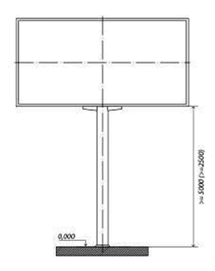
Щит, що стоїть окремо (суперсайт) (РЗ002)  Рекламний засіб, що розміщується на відкритій місцевості, складається з фундаменту, опорної стійки, просторового каркаса та однієї і більше рекламних поверхонь, що розміщуються в одному горизонтальному перерізі.  Основні характеристики (вимоги):  Площа однієї рекламної поверхні від 48,0 кв. м до 75,0 кв. м включно.  РЗ може мати різні технології зміни зображення (скролінг, суцільний, призматрон, беклайт, комбіновані варіанти тощо).  Нижній край рекламного засобу (просторового каркаса) повинен розташовуватися на висоті не менше ніж 7 метрів від поверхні дорожнього покриття або рівня ґрунту.  Освітлення РЗ не повинно засліплювати учасників дорожнього руху, а також мешканців житлових будинків.  Рекламна поверхня РЗ, на якій тимчасово не розміщується рекламний сюжет, повинна бути заповнена фоновим покриттям або інформацією соціального змісту.  Вимоги до розміщення.  РЗ має розміщуватись:  - з дотриманням вимог п. 2.5 Правил;  - поза межами пішохідних та велосипедних доріжок, тротуарів, алей, розподільчих смуг шириною менше 2-х метрів;  - не ближче 10-ти метрів до наземних пішохідних переходів, зупинок маршрутних транспортних засобів (транспортних засобів загального користування) з точками відліку від відповідних дорожніх знаків, перехрещень вулиць;  - не ближче ніж 5 метрів до (в напрямку руху транспорту) виїздів з прилеглих (прибудинкових) територій, якщо опора РЗ нижча ніж 2,5 метра;  - край РЗ має бути не ближче ніж 0,5 метра до проїзної частини вулиці (дороги) та виїздів з прилеглих (прибудинкових) територій;  - не ближче 20-ти метрів до територій транспортних розв'язок;  - не ближче 50-ти метрів від залізничних переїздів з точкою відліку від відповідного дорожнього знаку.  Фундаментний блок наземного РЗ має бути заглиблений до рівня ґрунту з відновленням твердого покриття, трав'яного покриву (газону) та виконанням робіт з благоустрою території, де розміщений РЗ. | 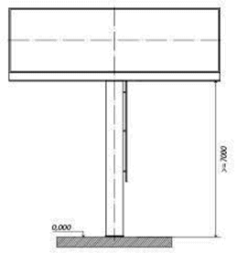
Відеоекран, що стоїть окремо (РЗ003)  Рекламний засіб, що розміщується на відкритій місцевості та використовується для відображення і передачі візуальної інформації.  Складається з фундаменту, опорної стійки, просторового каркаса та рекламного поля.  Площа рекламного поля обмежена відповідно до площі однієї поверхні рекламного засобу, що буде розміщуватись відповідно до Зонування розміщення реклами у м. Павлоград, але не більше 75 кв. м  Основні характеристики (вимоги):  Нижній край РЗ (просторового каркаса) повинен розташовуватися на висоті не менше ніж:  - 2,5 м - для РЗ площею рекламної поверхні до 8,0 кв. м включно;  - 4 м - для РЗ площею рекламної поверхні від 8,0 кв. м до 32,0 кв. м  Освітлення РЗ не повинно засліплювати учасників дорожнього руху, а також мешканців житлових будинків.  Забороняється експонування сюжетів у нічний час, із двадцять другої до сьомої години, із яскравістю, що перевищує 200 ніт(кд)/кв. м  Вимоги до розміщення.  РЗ має розміщуватись:  - поза межами пішохідних та велосипедних доріжок, алей, розподільчих смуг та тротуарів шириною менше 2-х метрів;  - не ближче 10-ти метрів до наземних пішохідних переходів, зупинок маршрутних транспортних засобів (транспортних засобів загального користування) з точками відліку від відповідних дорожніх знаків, перехрещень вулиць;  - не ближче ніж 5 метрів до (в напрямку руху транспорту) виїздів з прилеглих (прибудинкових) територій, якщо опора РЗ нижча ніж 2,5 метра;  - край РЗ має бути не ближче ніж 0,5 метра до проїзної частини вулиці (дороги) та виїздів з прилеглих (прибудинкових) територій;  - не ближче 20-ти метрів до територій транспортних розв'язок;  - не ближче 50-ти метрів від залізничних переїздів з точкою відліку від відповідного дорожнього знаку.  Фундаментний блок наземного РЗ має бути заглиблений до рівня ґрунту з відновленням твердого покриття, трав'яного покриву (газону) та виконанням робіт з благоустрою території, де розміщений РЗ | 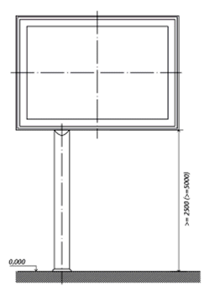
Лайтпостер, що стоїть окремо (РЗ004)  Рекламний засіб, що розміщується на відкритій місцевості, складається з фундаменту, опорної стійки, просторового металевого каркаса та однієї або двох рекламних поверхонь.  Основні характеристики (вимоги):  - розмір однієї рекламної площини не більше: 1,2 м х 1,8 м;  - габарити просторового металевого каркаса - не більше 1,4 м х 2,0 м;  - висота опорної стійки від дорожнього покриття або від рівня ґрунту до нижнього краю металевого просторового каркаса повинна бути не більше 1,2 м;  - може мати підсвічування;  - можливі різноманітні технології зміни зображення;  - освітлення РЗ не повинно засліплювати учасників дорожнього руху, а також мешканців житлових будинків;  - рекламна поверхня РЗ, на якій тимчасово не розміщується рекламний сюжет, повинна бути заповнена фоновим покриттям або інформацією соціального змісту.  Вимоги до розміщення.  РЗ має розміщуватись:  - з дотриманням вимог Правил;  -не розповсюджуються на РЗ, що розташовані на відкритих територіях, наданих власникам таких РЗ для обслуговування торговельних, торговельно-розважальних, виставкових та офісних центрів, закладів громадського харчування, автозаправних станцій, автомотосалонів і використовуються виключно для інформування про свої заходи та діяльність;  - на тротуарах за умови, якщо ширина вільної пішохідної зони від краю РЗ до лінії забудови складатиме не менше 2-х метрів;  - поза межами пішохідних та велосипедних доріжок, алей, розподільчих смуг шириною менше 2-х метрів;  - не ближче 10-ти метрів до наземних пішохідних переходів, зупинок маршрутних транспортних засобів (транспортних засобів загального користування) з точками відліку від відповідних дорожніх знаків, перехрещень вулиць;  - не ближче ніж 5 метрів до (в напрямку руху транспорту) виїздів з прилеглих (прибудинкових) територій, якщо опора РЗ нижча ніж 2,5 метра;  - край РЗ має бути не ближче ніж 0,5 метра до проїзної частини вулиці (дороги) та виїздів з прилеглих (прибудинкових) територій;  - не ближче 20-ти метрів до територій транспортних розв'язок;  - не ближче 50-ти метрів від залізничних переїздів з точкою відліку від відповідного дорожнього знаку.  Фундаментний блок наземного РЗ має бути заглиблений до рівня ґрунту з відновленням твердого покриття, трав'яного покриву (газону) та виконанням робіт з благоустрою території, де розміщений РЗ | 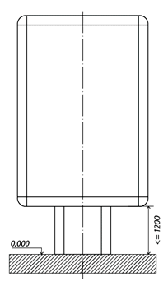
Лайтпостер, що стоїть окремо на опорі (РЗ005)  Рекламний засіб, що розміщується на відкритій місцевості, складається з фундаменту, опорної стійки, просторового металевого каркаса та однієї або двох рекламних поверхонь.  Основні характеристики (вимоги):  - розмір однієї рекламної площини не більше: 1,2 м х 1,8 м;  - габарити просторового металевого каркаса - не більше 1,4 м х 2,0 м;  - нижній край зовнішньої реклами (просторового каркаса), що розміщується над проїзною частиною, повинен розташовуватися на висоті не менше ніж 5,0 метрів від поверхні дорожнього покриття або від рівня ґрунту та не менше ніж 2,5 м в разі розміщення над місцем руху пішоходів;  - може мати підсвічування;  - можливі різноманітні технології зміни зображення;  - освітлення РЗ не повинно засліплювати учасників дорожнього руху, а також мешканців житлових будинків;  - рекламна поверхня РЗ, на якій тимчасово не розміщується рекламний сюжет, повинна бути заповнена фоновим покриттям або інформацією соціального змісту.  Вимоги до розміщення.  РЗ має розміщуватись:  - з дотриманням вимог Правил;  - не розповсюджуються на РЗ, що розташовані на відкритих територіях, наданих власникам таких РЗ для обслуговування торговельних, торговельно-розважальних, виставкових та офісних центрів, закладів громадського харчування, автозаправних станцій, автомотосалонів і використовуються виключно для інформування про свої заходи та діяльність;  - на тротуарах за умови, якщо ширина вільної пішохідної зони від краю РЗ до лінії забудови складатиме не менше 2-х метрів;  - поза межами пішохідних та велосипедних доріжок, алей, розподільчих смуг та тротуарів шириною менше 2-х метрів;  - не ближче 10-ти метрів до наземних пішохідних переходів, зупинок маршрутних транспортних засобів (транспортних засобів загального користування) з точками відліку від відповідних дорожніх знаків, перехрещень вулиць;  - не ближче ніж 5 метрів до (в напрямку руху транспорту) виїздів з прилеглих (прибудинкових) територій, якщо опора РЗ нижча ніж 2,5 метра;  - край РЗ має бути не ближче ніж 0,5 метра до проїзної частини вулиці (дороги) та виїздів з прилеглих (прибудинкових) територій;  - не ближче 20-ти метрів до територій транспортних розв'язок;  - не ближче 50-ти метрів від залізничних переїздів з точкою відліку від відповідного дорожнього знаку.  Фундаментний блок наземного РЗ має бути заглиблений до рівня ґрунту з відновленням твердого покриття, трав'яного покриву (газону) та виконанням робіт з благоустрою території, де розміщений РЗ | 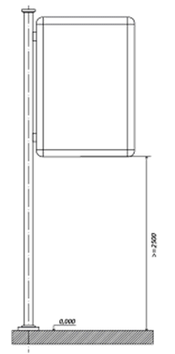
Тумба, що стоїть окремо (РЗ006)  Об'ємний рекламний засіб, що розміщується на відкритій земельній ділянці, має дві і більше площин розміщення реклами та складається з фундаменту, просторового каркаса та рекламного поля.  Основні характеристики:  - РЗ може мати не більше 3-х вертикально орієнтованих рекламних поверхонь;  - площа однієї поверхні РЗ - не більше 4,32 кв. м;  - РЗ може мати внутрішнє підсвічування;  - РЗ може бути як статичним, так і динамічним, мати різні технології зміни зображень;  - в РЗ можуть бути вбудовані елементи міського середовища.  Вимоги до розміщення.  РЗ має розміщуватись:  - з дотриманням вимог п. 2.5 Правил;  - вимоги щодо зон розташування РЗ, зазначених в Правилах, не розповсюджуються на РЗ, що розташовані на відкритих територіях, наданих власникам таких РЗ для обслуговування торговельних, торговельно-розважальних, виставкових та офісних центрів, закладів громадського харчування, автозаправних станцій, автомотосалонів і використовуються виключно для інформування про свої заходи та діяльність;  - на тротуарах за умови, якщо ширина вільної пішохідної зони від краю РЗ до лінії забудови складатиме не менше 2-х метрів;  - поза межами пішохідних та велосипедних доріжок, алей, розподільчих смуг та тротуарів шириною менше 2-х метрів;  - не ближче 10-ти метрів до наземних пішохідних переходів, зупинок маршрутних транспортних засобів (транспортних засобів загального користування) з точками відліку від відповідних дорожніх знаків, перехрещень вулиць;  - не ближче ніж 5 метрів до (в напрямку руху транспорту) виїздів з прилеглих (прибудинкових) територій, якщо опора РЗ нижча ніж 2,5 метра;  - край РЗ має бути не ближче ніж 0,5 метра до проїзної частини вулиці (дороги) та виїздів з прилеглих (прибудинкових) територій;  - не ближче 20-ти метрів до територій транспортних розв'язок;  - не ближче 50-ти метрів від залізничних переїздів з точкою відліку від відповідного дорожнього знаку.  Фундаментний блок наземного РЗ має бути заглиблений до рівня ґрунту з відновленням твердого покриття, трав'яного покриву (газону) та виконанням робіт з благоустрою території, де розміщений РЗ.  РЗ може встановлюватись на зовнішньому фундаменті за умови обов'язкового його розташування всередині єдиного обрамлення такої конструкції | 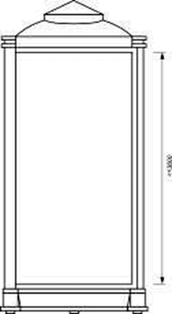
Прапор, прапорець, який використовується як рекламоносій, що стоїть окремо (РЗ007)  Рекламний засіб, що розміщується на відкритій місцевості, має зовнішні поверхні для розміщення реклами (товарні знаки, скорочені найменування тощо) та складається з фундаменту, флагштоку (опорної стійки) та рекламної поверхні (полотнища).  Висота флагштоку (опорної стійки) до нижнього краю рекламної поверхні має становити не менше 3-х метрів.  Вимоги до розміщення.  РЗ має розміщуватись:  - на власних або наданих в користування територіях, де власник здійснює діяльність;  - поза межами проїзних частин доріг;  -не розповсюджуються на РЗ, що розташовані на відкритих територіях, наданих власникам таких РЗ для обслуговування торговельних, торговельно-розважальних, виставкових та офісних центрів, закладів громадського харчування, автозаправних станцій, автомотосалонів і використовуються виключно для інформування про свої заходи та діяльність;  - на тротуарах за умови, якщо ширина вільної пішохідної зони від флагштоку (опірної стійки) складатиме не менше 2-х метрів;  - поза межами пішохідних та велосипедних доріжок, алей, розподільчих смуг та тротуарів шириною менше 2-х метрів;  - не ближче 10-ти метрів до наземних пішохідних переходів, зупинок маршрутних транспортних засобів (транспортних засобів загального користування) з точками відліку від відповідних дорожніх знаків, перехрещень вулиць;  - не ближче ніж 5 метрів до (в напрямку руху транспорту) виїздів з прилеглих (прибудинкових) територій, якщо опора РЗ нижча ніж 2,5 метра;  - край РЗ має бути не ближче ніж 0,5 метра до проїзної частини вулиці (дороги) та виїздів з прилеглих (прибудинкових) територій;  - не ближче 20-ти метрів до територій транспортних розв'язок;  - не ближче 50-ти метрів від залізничних переїздів з точкою відліку від відповідного дорожнього знаку.  Фундаментний блок наземного РЗ має бути заглиблений до рівня ґрунту з відновленням твердого покриття, трав'яного покриву (газону) та виконанням робіт з благоустрою території, де розміщений РЗ | 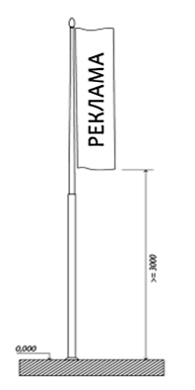
Конструкція на даху будівлі (будинку) (РЗ008)  Рекламний засіб у вигляді об'ємно-просторових літер, цифр та зображувальних елементів без фону, що повністю або частково встановлюється вище за рівень карниза будинку (будівлі) або безпосередньо розміщується на даху будинку (будівлі).  Встановлення конструкцій у вигляді суцільних площин на даху будівлі (будинку) - рекламних засобів, що встановлюються повністю або частково вище за рівень карниза будинку (будівлі) або безпосередньо розміщуються на даху будинку (будівлі) - забороняється.  Основні характеристики (вимоги):  - розміри рекламного засобу визначаються габаритами даху, на якому вмонтовується установка, і несучою здатністю будівлі;  - може мати підсвічування;  - освітлення РЗ не повинно засліплювати учасників дорожнього руху, а також помешкання житлових будинків;  - розташування РЗ здійснюється за умови надання висновків попередньої технічної експертизи місця розміщення РЗ (даху) і технічного проекту, наданих та затверджених спеціалізованими (ліцензованими або сертифікованими) підприємствами, установами та організаціями з урахуванням вітрових, снігових та інших навантажень.  Розповсюджувач реклами має право вільно обирати проектні організації, що мають відповідну ліцензію або сертифікат.  На будівлях, які є пам'ятками культурної спадщини національного та місцевого значення, розміщення РЗ не допускається.  Розміщення РЗ на фасадах капітальних будівель, нижчих 7-ми метрів та тимчасових спорудах не допускається.  На одному боці даху можливе розміщення тільки одного такого РЗ | 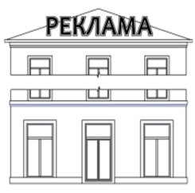
Щит на фасаді будинку (будівлі) (РЗ009)  Рекламний засіб, що встановлюється на фасаді будинку (будівлі), має зовнішню площину для розміщення реклами, складається з просторового металевого каркаса та рекламного поля.  Основні характеристики:  - площа поверхні РЗ - не більше 32,0 кв. м;  - може мати підсвічування;  - може мати різні технології зміни зображення (скролінг, беклайт);  - РЗ не може частково чи повністю перекривати елементи декору фасаду, адресні та пам'ятні таблички, інженерні комунікації, віконні та дверні отвори або обмежувати доступ до них.  Розміщення РЗ можливе на будівлях торговельних, торговельно-розважальних, концертно-розважальних, спортивно-концертних, виставкових, офісних центрів, закладів громадського харчування, автозаправних станцій, автомотосалонів за умови, якщо його розміщення передбачене затвердженим в установленому порядку паспортом фасаду.  На будівлях, які є пам'ятками культурної спадщини національного та місцевого значення, розміщення РЗ не допускається | 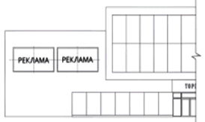
Відеоекран на фасаді будинку (РЗ010)  Рекламний засіб, що встановлюється на фасаді будинку та використовується для відображення і передачі візуальної інформації. Складається з просторового каркаса та рекламного поля.  Основні характеристики (вимоги):  - багатоколірне швидкозмінюване зображення;  - можливість програмування;  - РЗ не може частково чи повністю перекривати елементи декору фасаду, адресні та пам'ятні таблички, інженерні комунікації, віконні та дверні отвори або обмежувати доступ до них;  - розміщення РЗ можливе за умови, якщо його розміщення передбачене затвердженим в установленому порядку паспортом фасаду;  - забороняється експонування сюжетів у нічний час, із двадцять другої до сьомої години.  Розміщення РЗ можливе на будівлях торговельних, торговельно-розважальних, концертно-розважальних, спортивно-концертних, виставкових, офісних центрів, закладів громадського харчування, автозаправних станцій, автомотосалонів за умови, якщо його розміщення передбачене затвердженим в установленому порядку паспортом фасаду.  На будівлях, які є пам'ятками культурної спадщини національного та місцевого значення, розміщення РЗ не допускається | 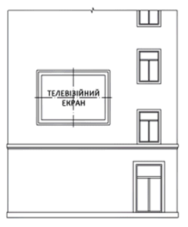
Медіафасад (РЗ011)  Медіафасад - це гнучка сітчасто-каркасна конструкція, що складається з:  - термотрубок із світлодіодними платами всередині;  - окремих модульних фреймів (т. зв. кабінетів) з вмонтованими світлодіодами та електронними процесорами.  Конструкція за допомогою металокаркаса монтується на фасаді.  Основні характеристики:  - розмір рекламного поля обмежується розміром фасаду будинку;  - можливість багатоплощинних конфігурацій;  - відносна прозорість конструкцій (до 80 %);  - освітлення РЗ не повинно засліплювати учасників дорожнього руху, а також помешкання житлових будинків;  - забороняється експонування сюжетів у нічний час, із двадцять другої до сьомої години.  Розміщення РЗ можливе на окремих будівлях торговельно-розважальних, концертно-розважальних, спортивно-концертних та виставкових центрів за умови, якщо його розміщення передбачене затвердженим в установленому порядку паспортом фасаду.  Забороняється розміщення цього РЗ на будівлях, які є об'єктами культурної спадщини національного та/або місцевого значення | 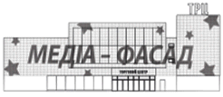
Графічна (лазерна) проекційна установка; об'ємно-просторова (голографічна) проекційна установка (РЗ012)  Рекламний засіб призначений для відтворення зображення на фасадах будинків (будівель). Конструкції установок складаються з графічного пристрою, на якому формується рекламне зображення.  Основні характеристики:  - розмір рекламного поля обмежується розміром фасаду будинку (будівлі);  - освітлення РЗ не повинно засліплювати учасників дорожнього руху, а також помешкання житлових будинків.  Вимоги до розміщення.  Нижній край зовнішньої реклами (графічного пристрою), що розміщується над проїзною частиною, повинен розташовуватися на висоті не менше ніж 5 метрів від поверхні дорожнього покриття (рівня ґрунту), якщо РЗ не виступає над проїзною частиною - не нижче 2,75 м.  Графічні пристрої мають бути сертифіковані.  Експонування сюжетів у нічний час, із двадцять другої до сьомої години, не допускається | 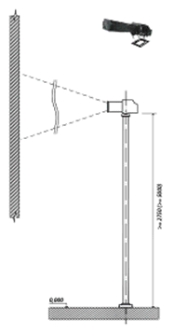
Лайтпостер на фасаді будинку (будівлі) (РЗ013)  Рекламний засіб, що встановлюється на фасаді будинку (будівлі), має зовнішні поверхні для розміщення реклами, складається з просторового металевого каркаса та рекламного поля.  Основні характеристики (вимоги):  - розмір однієї рекламної площини - не більше 1,2 м х 1,8 м;  - габарити просторового металевого каркаса: не більше 1,4 м х 2 м;  - може мати підсвічування;  - може мати різні технології зміни зображення.  Розміщення РЗ можливе на будівлях торговельних, торговельно-розважальних, концертно-розважальних, спортивно-концертних, виставкових, офісних центрів, закладів громадського харчування, автозаправних станцій, автомотосалонів за умови, якщо його розміщення передбачене затвердженим в установленому порядку паспортом фасаду.  Забороняється розміщення РЗ у випадку, якщо він частково чи повністю перекриває елементи декору фасаду, адресні та пам'ятні таблички, інженерні комунікації, віконні та дверні отвори або обмежує доступ до них | 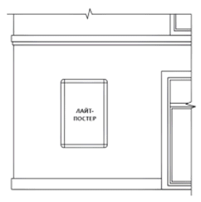
Банер, панно на фасаді будинку (будівлі) (РЗ014)  Рекламний засіб, що розміщується на фасаді будинку (будівлі), складається з каркаса та має зовнішню поверхню для розміщення реклами.  Основні характеристики (вимоги):  - розмір РЗ має відповідати розміру фасаду будинку (нижній край РЗ може розміщуватись не нижче другого поверху будинку);  - може мати зовнішнє підсвічування;  - РЗ не повинен закривати елементи декору фасаду (декоративні рельєфи, карнизи, огородження балконів, еркери, колони, пілястри), адресні та пам'ятні таблички, інженерні комунікації, віконні та дверні отвори або обмежувати доступ до них;  - рекламна поверхня РЗ, на якій тимчасово не розміщений рекламний сюжет, повинна бути заповнена фоновим покриттям, інформацією соціального змісту або панорамним зображенням міста;  - на фасаді будинку (будівлі) дозволяється розміщення тільки одного рекламного засобу цього виду.  Вимоги до розміщення.  РЗ має розміщуватись:  - банерне полотно кріпиться до металевого каркаса, змонтованого на фасаді будинку (будівлі);  - розміщується паралельно до фасаду;  - не повинно закривати вікна будинків (будівель), окрім вікон технічних поверхів та сходово-ліфтових вузлів та вікон промислових будівель (споруд);  - розміщення можливо виключно у 2-ій, 3-ій та 4-ій форматних зонах.  Розміщення РЗ на фасадах капітальних будівель, нижчих 7-ми метрів, та тимчасових спорудах не допускається.  На будівлях, які є пам'ятками культурної спадщини національного та місцевого значення, розміщення РЗ не допускається | 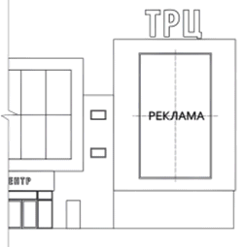
Банер, панно на фасаді будинку (будівлі) та/або будівельних риштуваннях (РЗ015)  Банер, панно на фасаді будинку (будівлі) та/або будівельних риштуваннях - рекламний засіб, який виготовляється на банерній сітці або банерному полотні та розміщується на фасаді будинку (будівлі), на огороджувальних об'єктах або будівельних риштуваннях, коли фасад будинку (будівлі) перебуває у стані будівництва, реконструкції, реставрації чи ремонту, будинок (будівля) є аварійним.  Основні характеристики (вимоги):  - розмір рекламного поля обмежується розміром огороджувального об'єкта або будівельних риштувань;  - може мати підсвічування;  - РЗ повинен повністю закривати фасад / частину фасаду, що реконструюється (будується);  - розміщення реклами здійснюється:  на 20 % загальної площі одного РЗ, розміщеного на одному фасаді, - у 0-ій форматній зоні;  на 40 % загальної площі одного РЗ, розміщеного на одному фасаді, - у 1-ій форматній зоні;  на 100 % загальної площі одного РЗ, розміщеного на одному фасаді, - у 2-ій, 3-ій та 4-ій форматних зонах.  Площа, яка не зайнята рекламою, повинна містити зображення, що імітує фасад будинку (будівлі), на якому розміщений цей РЗ, або повинна бути заповнена фоновим покриттям;  - рекламна поверхня РЗ, на якій тимчасово не розміщений рекламний сюжет, повинна містити зображення, що імітує фасад будинку (будівлі), на якій розміщений РЗ, або повинна бути заповнена фоновим покриттям;  - розміщення РЗ на фасадах будинків (будівель) дозволяється у разі, коли фасад будинку (будівлі) перебуває у стані будівництва, реконструкції, реставрації чи ремонту, будинок (будівля) є аварійним, що підтверджено належними документами на проведення таких робіт у відповідності до вимог Закону України "Про регулювання містобудівної діяльності".  Вимоги до розміщення:  - РЗ кріпиться до металевого каркаса, змонтованого на фасаді будинку (будівлі), або на конструкцію будівельних риштувань при їх наявності;  - РЗ з інформацією рекламного характеру може розміщуватись на період проведення робіт з будівництва, реконструкції, реставрації чи ремонту, будинок (будівля) є аварійним, що підтверджується належними документами у відповідності до вимог Закону України "Про регулювання містобудівної діяльності" | 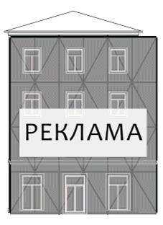
Спеціальна рекламна конструкція на фасаді будинку (будівлі) (РЗ016)*  Плоский або об'ємний (об'ємні літери тощо) рекламний засіб, що встановлюється паралельно фасаду будинку (будівлі) та має зовнішні поверхні для розміщення реклами, та не є вивіскою чи табличкою в розумінні Закону України "Про рекламу".  Основні характеристики:  - РЗ не повинен закривати елементи декору фасаду (декоративні рельєфи, карнизи, огородження балконів, еркери, колони, пілястри);  - РЗ може розміщуватись у віконних та дверних прорізах з урахуванням перекриття прорізу не більше 35 %;  - зовнішня поверхня для розміщення реклами не може бути з тентової, банерної, вінілової тканини;  - можливе розміщення РЗ на фронтальній або, при наявності, на бокових площинах навісу вхідної групи;  - відстань від площини фасаду або навісу, на якому встановлено РЗ, не повинна перевищувати 0,2 м до лицевої поверхні вивіски.  Спеціальні рекламні конструкції на фасаді будинку (будівлі) за конструктивними відзнаками поділяються на такі типи:  1. Об'ємно-просторові літери, цифри та зображувальні елементи знаків для товарів та послуг без фону.  2. Об'ємно-просторові літери, цифри та зображувальні елементи знаків для товарів та послуг без фону, що розміщені на загальній плоскій основі.  3. Суцільний стенд, лайтбокс.  4. Композиційні рішення (можуть поєднувати будь-які типи).  5. Розпис, ліпка або мозаїка.  На будівлях, які є об'єктами культурної спадщини місцевого та/або національного значення, а також в 0-ій та 1-ій форматних зонах, дозволяється розміщення спеціальних рекламних конструкцій на фасаді будинку (будівлі) тільки першого та п'ятого типу.  У 2-ій форматній зоні дозволяється розміщення спеціальних рекламних конструкцій на фасаді будинку (будівлі) першого, другого та п'ятого типу.  Світлове оформлення спеціальних рекламних конструкцій на фасаді будинку (будівлі) не має засліплювати учасників дорожнього руху, а також не повинно освітлювати вікна житлових будинків.  * Детальні вимоги щодо розміщення цього рекламного засобу наведені в Графічному довіднику щодо розміщення цього РЗ, який є додатком до Класифікатора. | 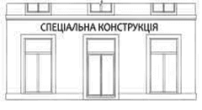  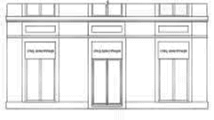
Спеціальна рекламна конструкція, що розміщується під кутом до фасаду будинку (будівлі) (РЗ017)*  Консольний рекламний засіб, що встановлюється на фасаді будинку (будівлі), має зовнішні поверхні для розміщення реклами, складається з просторового металевого каркаса та рекламного поля та не є вивіскою чи табличкою в розумінні Закону України "Про рекламу".  Основні характеристики та вимоги:  - виступ (ширина) РЗ від фасаду - не більше 0,9 м;  - розміщується під кутом 90° до фасаду будинку чи споруди;  - має не більше двох рекламних поверхонь в одному горизонтальному перерізі;  - може мати внутрішнє підсвічування;  - нижній край РЗ (просторового каркаса) повинен розташовуватися на висоті не менше ніж 2,5 метра від поверхні дорожнього покриття (рівня ґрунту).  * Детальні вимоги щодо розміщення цього рекламного засобу наведені в Графічному довіднику щодо розміщення цього РЗ, який є додатком до Класифікатора. | 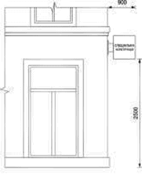
Електронне табло, "рядок, що біжить" на фасаді будинку (будівлі) (РЗ018)  Рекламний засіб, що встановлюється на фасаді будинку (будівлі) та використовується для відображення і передачі візуальної інформації. Складається з просторового каркаса та світлодіодного рекламного поля.  Основні характеристики:  - текстово-символьне швидкозмінюване зображення;  - можливість програмування.  Розміщення РЗ можливе на будівлях торговельних, торговельно-розважальних, концертно-розважальних, спортивно-концертних, виставкових, офісних центрів, закладів громадського харчування, автозаправних станцій, автомотосалонів за умови, якщо його розміщення передбачене затвердженим в установленому порядку паспортом фасаду.  На будівлях, які є пам'ятками культурної спадщини національного та місцевого значення, розміщення РЗ не допускається | 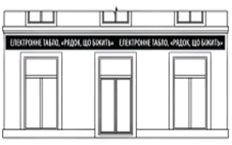
Елементи (частини) об'єктів благоустрою, що використовуються як рекламоносії (РЗ019)  Об'єкти благоустрою та інфраструктури, які мають зовнішні поверхні та/або спеціальні конструкції для розміщення реклами.  Елементи (частини) об'єктів благоустрою, що використовуються як рекламоносії, поділяються на такі типи:  1. Урна (розмір рекламного поля не більше 0,5 кв. м).  2. Лава (розмір рекламного поля не більше 0,5 кв. м).  3. Громадська вбиральня (розмір рекламного поля не більше 4,32 кв. м).  4. Собача вбиральня (розмір рекламного поля не більше 0,5 кв. м).  Основні характеристики:  - може мати різні технології зміни зображення;  - може мати підсвічування.  Вимоги до розміщення:  - РЗ не повинен перешкоджати вільному руху пішоходів;  - розміщення на тротуарах можливе за умови, якщо ширина вільної пішохідної зони від опорної стійки до лінії забудови складатиме не менше ніж 2 м.  При розміщенні цього РЗ вимоги п. Правил розміщення рекламних засобів в місті Павлоград не застосовуються. | 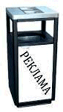  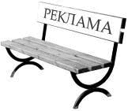  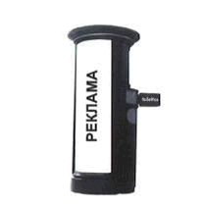  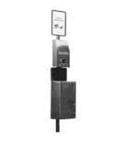
Художньо-просторова композиція (зелені насадження, фітокомпозиції тощо), яка використовується як рекламоносій (РЗ020)  Рекламний засіб, що знаходиться на землі у вигляді фітооздоблення.  Основні характеристики:  - рекламна композиція, яка створюється за допомогою квіткових насаджень | 
Афішна (інформаційна) тумба (РЗ021)  Об'ємний рекламний засіб, що розміщується державними та комунальними театрально-видовищними, спортивними закладами на відкритій місцевості та складається з фундаменту, просторового каркаса, інформаційної поверхні та використовується виключно для інформування про свої заходи та діяльність.  Основні характеристики (вимоги):  - розмір однієї рекламної поверхні не може перевищувати 1,5 х 3,0 м;  - може мати підсвічування;  - може бути як статичним, так і динамічним;  - може мати різноманітні технології зміни зображення;  - висота тумби не повинна перевищувати 5,5 м;  - інформаційна поверхня тумби, на якій тимчасово не розміщена інформація, повинна бути заповнена фоновим покриттям або інформацією соціального змісту;  - розміщення РЗ здійснюється на підставі виданого в установленому порядку дозволу на розміщення зовнішньої реклами.  Вимоги до розміщення.  РЗ має розміщуватись:  - на тротуарах за умови, якщо ширина вільної пішохідної зони від краю РЗ до лінії забудови складатиме не менше 2-х метрів;  - поза межами пішохідних та велосипедних доріжок, алей, розподільчих смуг та тротуарів шириною менше 2-х метрів;  - не ближче 10-ти метрів до наземних пішохідних переходів, зупинок маршрутних транспортних засобів (транспортних засобів загального користування) з точками відліку від відповідних дорожніх знаків, перехрещень вулиць;  - не ближче ніж 5 метрів до (в напрямку руху транспорту) виїздів з прилеглих (прибудинкових) територій, якщо опора РЗ нижча ніж 2,5 метра;  - край РЗ має бути не ближче ніж 0,5 метра до проїзної частини вулиці (дороги) та виїздів з прилеглих (прибудинкових) територій;  - не ближче 20-ти метрів до територій транспортних розв'язок;  - не ближче 50-ти метрів від залізничних переїздів з точкою відліку від відповідного дорожнього знаку.  Фундаментний блок наземного РЗ має бути заглиблений до рівня ґрунту з відновленням твердого покриття, трав'яного покриву (газону) та виконанням робіт з благоустрою території, де розміщений РЗ.  РЗ може встановлюватись на зовнішньому фундаменті за умови обов'язкового його розташування всередині єдиного обрамлення такої конструкції | 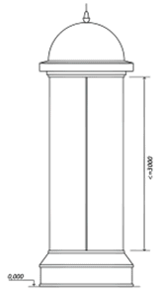
Пневмостенд, повітряна куля, які використовуються як рекламні носії (РЗ022)  Тимчасове рекламне оформлення на період різноманітних святкових та тематичних заходів державного та місцевого значення. Площа рекламного блока залежить від розмірів нанесеного зображення.  Основні характеристики:  - розмір рекламного поля обмежується розміром РЗ.  РЗ може мати власне підсвічування.  Вимоги до розміщення.  РЗ має розміщуватись:  - поза межами пішохідних та велосипедних доріжок, алей;  - поза межами пішохідних та велосипедних доріжок, алей, розподільчих смуг та тротуарів шириною менше 2-х метрів;  - не ближче 10-ти метрів до наземних пішохідних переходів, зупинок маршрутних транспортних засобів (транспортних засобів загального користування) з точками відліку від відповідних дорожніх знаків, перехрещень вулиць;  - не ближче ніж 5 метрів до (в напрямку руху транспорту) виїздів з прилеглих (прибудинкових) територій, якщо опора РЗ нижча ніж 2,5 метра;  - край РЗ має бути не ближче ніж 0,5 метра до проїзної частини вулиці (дороги) та виїздів з прилеглих (прибудинкових) територій;  - не ближче 20-ти метрів до територій транспортних розв'язок;  - не ближче 50-ти метрів від залізничних переїздів з точкою відліку від відповідного дорожнього знаку | 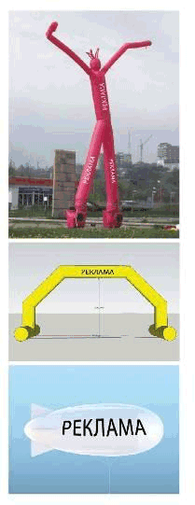
Пілон (стела), що стоїть окремо (РЗ023)  Рекламний засіб, що розміщується на відкритій місцевості, складається з фундаменту, просторового металевого каркаса.  Основні характеристики:  - розмір однієї рекламної поверхні не може перевищувати 3,0 х 3,0 м;  - габарити металевого просторового каркаса не більше: шириною 3,0 м, висотою 12,0 м та глибиною 1,5 м;  - може мати підсвічування;  - може бути як статичним, так і динамічним;  - може мати різні технології зміни зображення.  Вимоги до розміщення.  РЗ має розміщуватись:  - з дотриманням вимог Правил;  - вимоги щодо розташування РЗ, зазначених в Правил, не розповсюджуються на РЗ, що розташовані на відкритих територіях, наданих власникам таких РЗ для обслуговування торговельних, торговельно-розважальних, виставкових та офісних центрів, закладів громадського харчування, автозаправних станцій, автомотосалонів і використовуються виключно для інформування про свої заходи та діяльність;  - на тротуарах за умови, якщо ширина вільної пішохідної зони від краю РЗ до лінії забудови складатиме не менше 2-х метрів;  - поза межами пішохідних та велосипедних доріжок, алей;  - не ближче 10-ти метрів до перехрещень вулиць, наземних пішохідних переходів та виїздів з прилеглих (прибудинкових) територій;  - не ближче 30-ти метрів до пунктів зупинки маршрутних транспортних засобів (транспортних засобів загального користування);  - не ближче 50-ти метрів від залізничних переїздів.  Фундаментний блок наземного РЗ має бути заглиблений до рівня ґрунту з відновленням твердого покриття, трав'яного покриву (газону) та виконанням робіт з благоустрою території, де розміщений РЗ.  РЗ може встановлюватись на зовнішньому фундаменті за умови обов'язкового його розташування всередині єдиного обрамлення такої конструкції | 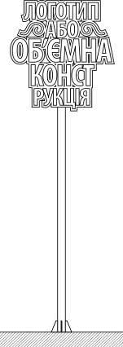  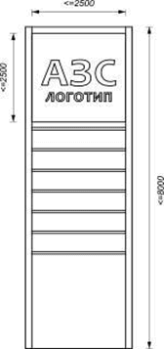
Об'ємно-просторова конструкція індивідуального дизайнерського рішення, що стоїть окремо (РЗ024)  Об'ємний рекламний засіб, що розміщується на відкритій земельній ділянці, складається з елементів, що відтворюють логотипи, знаки для товарів та послуг, корпоративну символіку та інші елементи брендової ідентичності, а також масштабні моделі продукції рекламодавця тощо (нетиповий рекламний засіб), без можливості зміни сюжету.  Площею РЗ024 вважається добуток його максимальної довжини та максимальної ширини.  Освітлення РЗ не повинно засліплювати учасників дорожнього руху, а також мешканців житлових будинків.  Висота РЗ (від рівня ґрунту до верхнього краю РЗ) не може перевищувати 3 м.  Вимоги до розміщення.  РЗ має розміщуватись:  - з дотриманням вимог п. Правил;  - на тротуарах за умови, якщо ширина вільної пішохідної зони від краю РЗ до лінії забудови складатиме не менше 2-х метрів;  - поза межами пішохідних та велосипедних доріжок, алей, розподільчих смуг та тротуарів шириною менше 2-х метрів;  - не ближче 10-ти метрів до наземних пішохідних переходів, зупинок маршрутних транспортних засобів (транспортних засобів загального користування) з точками відліку від відповідних дорожніх знаків, перехрещень вулиць;  - не ближче ніж 5 метрів до (в напрямку руху транспорту) виїздів з прилеглих (прибудинкових) територій, якщо опора РЗ нижча ніж 2,5 метра;  - край РЗ має бути не ближче ніж 0,5 метра до проїзної частини вулиці (дороги) та виїздів з прилеглих (прибудинкових) територій;  - не ближче 20-ти метрів до територій транспортних розв'язок;  - не ближче 50-ти метрів від залізничних переїздів з точкою відліку від відповідного дорожнього знаку.  Фундаментний блок наземного РЗ має бути заглиблений до рівня ґрунту з відновленням твердого покриття, трав'яного покриву (газону) та виконанням робіт з благоустрою території, де розміщений РЗ.  РЗ може встановлюватись на зовнішньому фундаменті за умови обов'язкового його розташування всередині єдиного обрамлення такої конструкції | 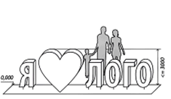
Рекламно-інформаційний покажчик, що стоїть окремо на опорі (РЗ025)  Рекламний засіб, що розміщується на відкритій місцевості, складається з фундаменту, просторового каркаса, опорної стійки, інформаційного та рекламного блоків.  Інформаційний блок - блок, який містить інформацію про вуличну систему: назву вулиць, проспектів, площ, провулків і напрямок руху до них.  Інформація, яка міститься у інформаційному блоці, не є рекламою. Площа інформаційного блоку не враховується під час визначення розміру плати за тимчасове користування місцями для розташування рекламних засобів зовнішньої реклами, які перебувають у комунальній власності територіальної громади міста Павлограду.  Рекламний блок - блок для розміщення рекламного сюжету, або інформації про місцезнаходження установ і організацій міського та державного значення, культурно-історичних пам'ятників та інших об'єктів міської інфраструктури.  Основні характеристики (вимоги):  - розмір однієї площини інформаційного блоку: не більше 0,37 х 1,28 м;  - розмір однієї площини рекламного блоку: не більше 0,85 х 1,28 м;  - загальні габаритні розміри просторового каркаса інформаційного та рекламного блоків: не більше 1,52 х 1,402 м;  - виступ РЗ від опори до зовнішнього краю РЗ - не більше 1,55 м;  - нижній край рекламного засобу (просторового каркаса), що розміщується над проїзною частиною, у тому числі на мостах, естакадах тощо, повинен розташовуватися на висоті не менше ніж 5,0 метрів від поверхні дорожнього покриття, якщо РЗ не виступає над проїзною частиною - не нижче 2,5 м;  - повинен мати підсвічування;  - освітлення РЗ не повинно засліплювати учасників дорожнього руху, а також мешканців житлових будинків;  - рекламний блок, на якому тимчасово не розміщується рекламний сюжет, повинен бути заповнений фоновим покриттям або інформацією соціального змісту.  Вимоги до розміщення:  - відстань між однотипними РЗ повинна бути не менше 40 м.  Фундаментний блок наземного РЗ має бути заглиблений до рівня ґрунту з відновленням твердого покриття, трав'яного покриву (газону) та виконанням робіт з благоустрою території, де розміщений РЗ.  Розміщення на тротуарах можливе за умови, якщо ширина вільної пішохідної зони від опірної стійки РЗ до лінії забудови складатиме не менше ніж 2 м.  Забороняється розміщення:  - на розподільчих смугах шириною менше 2,0 м;  - ближче ніж 10 метрів до перехрещень вулиць, наземних пішохідних переходів та пунктів зупинки маршрутних транспортних засобів (транспортних засобів загального користування);  - ближче ніж 50 м до залізничних переїздів | 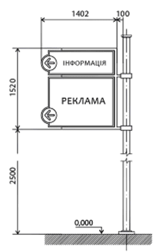
Зупинковий комплекс та/або павільйон (РЗ026)  Зупинковий комплекс - об'єкт дорожнього сервісу для очікування наземного громадського транспорту, конструкція якого включає: павільйон зупинок громадського транспорту; рекламно-інформаційні площі; тимчасову споруду для здійснення підприємницької діяльності.  Павільйон зупинок громадського транспорту - об'єкт дорожнього сервісу для очікування наземного громадського транспорту, конструкція якого включає: лави, навіс та може включати рекламно-інформаційні площі.  Основні характеристики (вимоги):  - розміщення РЗ можливе лише на одній панелі, за виключенням сторони прибуття транспорту;  - площа одного рекламного поля - не більше 2,16 кв. м;  - може мати підсвічування;  - можливі різноманітні технології зміни зображення;  - брендування комплексу та/або павільйону допускається із забезпеченням прозорості панелей зі сторони прибуття транспорту.  При розміщенні РЗ вимоги Правил не застосовуються | 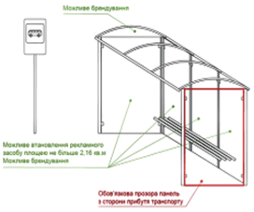
Рекламно-інформаційний покажчик на опорі освітлення (контактної мережі) (РЗ027)  Рекламний засіб, що встановлюється на опорах (мачтах-опорах міського освітлення, опорах контактної мережі), має зовнішні поверхні для розміщення реклами, складається з просторового стального каркаса, інформаційного та рекламного блоків.  Інформаційний блок - блок, який містить інформацію про вуличну систему: назву вулиць, проспектів, площ, провулків і напрямок руху до них. Інформація, яка міститься у інформаційному блоці, не є рекламою. Площа інформаційного блоку не враховується під час визначення розміру плати за тимчасове користування місцями для розташування рекламних засобів зовнішньої реклами, які перебувають у комунальній власності територіальної громади міста Києва.  Рекламний блок - блок для розміщення рекламного сюжету або інформації про місцезнаходження установ і організацій міського та державного значення, культурно-історичних пам'ятників та інших об'єктів міської інфраструктури.  Можливі технології нанесення зображень:  беклайт - рекламоносій, рекламна площина якого виготовляється з просвітного пластика молочного кольору.  Основні характеристики (вимоги):  - розмір однієї рекламної площини інформаційного блоку: не більше 0,37 х 1,28 м або не більше 0,40 х 1,44 м;  - розмір однієї рекламної площини рекламного блоку: не більше 1,31 х 1,28 м або не більше 1,10 х 1,44 м;  - загальні габаритні розміри просторового каркаса інформаційного та рекламного блоків: не більше 1,97 х 1,402 м або не більше 1,71 х 1,56 м;  - виступ РЗ від опори до зовнішнього краю РЗ: не більше 1,60 м;  - нижній край рекламного засобу (просторового каркаса), що розміщується над проїзною частиною, у тому числі на мостах, естакадах тощо, повинен розташовуватися на висоті не менше ніж 5 метрів від поверхні дорожнього покриття, якщо РЗ не виступає над проїзною частиною - не нижче 2,5 м;  - повинен мати внутрішнє підсвічування;  - освітлення РЗ не повинно засліплювати учасників дорожнього руху, а також мешканців житлових будинків;  - рекламний блок, на якому тимчасово не розміщується рекламний сюжет, повинен бути заповнений фоновим покриттям або інформацією соціального змісту.  Забороняється розміщення:  - ближче ніж 10 метрів до перехрещень вулиць, наземних пішохідних переходів та пунктів зупинки маршрутних транспортних засобів (транспортних засобів загального користування);  - ближче ніж 50 м до залізничних переїздів | 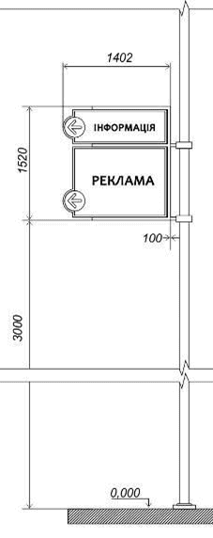
Конструкція на естакаді, мості, шляхопроводі (РЗ028)  Рекламний засіб, що розміщується виключно на естакаді, мості, шляхопроводі, має зовнішні поверхні для розміщення реклами.  Банерне полотно кріпиться до каркаса/рами, змонтованих на естакаді, мості, шляхопроводі. Каркас/рама може мати різні конфігурації залежно від розмірів естакади, моста, шляхопроводу, способу кріплення банерного полотна тощо.  Основні характеристики (вимоги):  - розмір рекламного поля: 2 х 8 м, 2 х 16 м;  - розміщення цього РЗ можливе у 2-й, 3-ій та 4-ій форматних зонах;  - може мати підсвічування.  Вимоги до розміщення:  - розміщення РЗ можливе тільки по центру одного напрямку руху на естакаді, мосту, шляхопроводі;  - на одній стороні естакади, мосту, шляхопроводу можливе розміщення не більше двох РЗ;  - у разі розміщення двох РЗ вони мають бути однакового розміру | 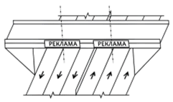

Додаток 5
до Правил розміщення
зовнішньої реклами в місті Павлоград

Графічний довідник
щодо розміщення спеціальних рекламних конструкцій на фасаді будинку (будівлі) (РЗ016) та спеціальних рекламних конструкцій, що розміщуються під кутом до фасаду будинку (будівлі) (РЗ017)

1. Типи спеціальних конструкцій

1.1. Об'ємно-просторові літери, цифри та зображувальні елементи знаків для товарів та послуг без фону
Головна відмінність між об'ємними та плоскими літерами - наявність чи відсутність у символів бокової та задньої стінки. Плоскі літери виготовляються лише з лицевого матеріалу.
Зазвичай об'ємні літери закріплюються безпосередньо на фасаді будівлі або на площині, що є частиною спеціальної конструкції (прозора, у колір фасаду та інше).
Плоскі літери, для створення ефекту об'ємності та за наявності можливостей, закріплюються на певній відстані від фасаду або площини (на стійках).
В обох випадках відстань від поверхні, на якій встановлено РЗ, не повинна перевищувати 0,2 м до лицевої поверхні спеціальної конструкції.
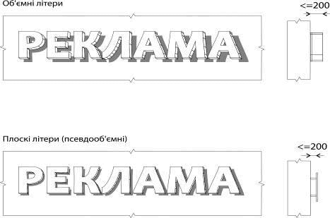

1.2. Об'ємно-просторові літери, цифри та зображувальні елементи знаків для товарів та послуг без фону, що розміщені на загальній плоскій основі
Об'ємні або псевдооб'ємні символи вважаються такими, якщо закріплені на площині або коробі прямокутної чи довільної форми.
На коробі може бути розміщена додаткова інформація. Короб може бути обладнано підсвічуванням, але фронтальна панель повинна бути виготовлена з світлонепроникного матеріалу. Підсвічуватися можуть лише окремі елементи, а не вся фронтальна панель.
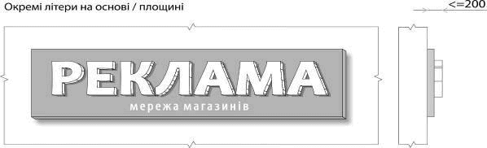

1.3. Суцільний стенд, лайтбокс
Лайтбокс - короб, обладнаний внутрішнім підсвічуванням.
Фронтальна сторона короба виготовлена зі світлопроникного матеріалу, на яку за допомогою аплікації, друку або із застосуванням об'ємних елементів нанесено рекламну інформацію.
Лайтбокс може бути прямокутної, круглої, овальної або іншої довільної форми.
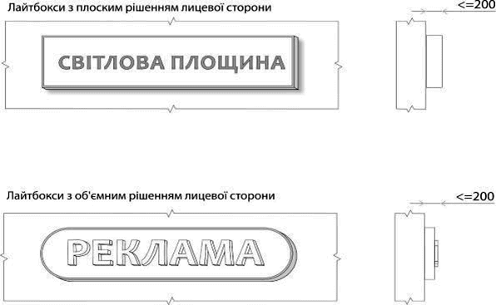

1.4. Композиційні рішення (можуть поєднувати будь-які типи)
Композиційні рішення - варіативні поєднання об'ємних або плоских символів з лайтбоксами або декоративними елементами.
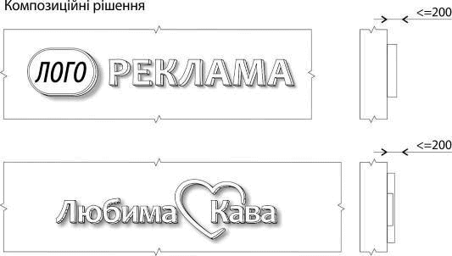

1.5. Розпис, ліпка або мозаїка
Спеціальні конструкції, виконані розписом, ліпкою або мозаїкою, виконуються безпосередньо на фасаді будівлі.
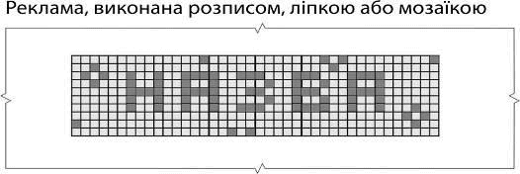

2. Правила розміщення

2.1. Розміщення спеціальних конструкцій на фасаді
Спеціальні конструкції встановлюються над або з боків віконних та дверних отворів безпосередньо на частині фасаду закладу, вільному від декоративних елементів.
Встановлюються спеціальні конструкції на першому (між першим та другим) або цокольному поверхах.
Виключні випадки:
- коли це передбачено паспортом фасаду; якщо споруда - торговельно-розважальний центр;
- якщо торговельні площі в житловому будинку займають 2 та більше поверхів;
- якщо на правах оренди чи власності суб'єкту належить ціла будівля.
Спеціальна конструкція має бути розташована симетрично відносно до елементів фасаду або має бути взаємоузгоджена з ними, наслідувати горизонтальну вісь вже існуючих спеціальних конструкцій.
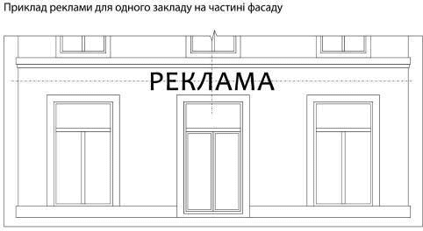
Спеціальна конструкція має бути встановлена симетрично відносно фасаду або взаємоузгоджена з його елементами
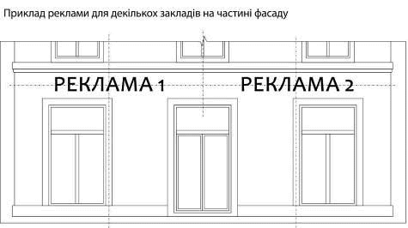
Спеціальна конструкція має бути встановлена симетрично відносно фасаду або бути взаємоузгоджена з його елементами, наслідувати горизонтальну вісь сусідніх спеціальних конструкцій
2.1.1. Типові помилки при розміщенні спеціальних конструкцій на фасаді
Спеціальні конструкції не можуть перекривати елементи декору фасаду, адресні та пам'ятні таблички, інженерні комунікації або обмежувати доступ до них.
Перекривати віконні або дверні отвори (окрім норми розміщення безпосередньо в отворах), перекривати балкони, карнизи, ніші, арки тощо.
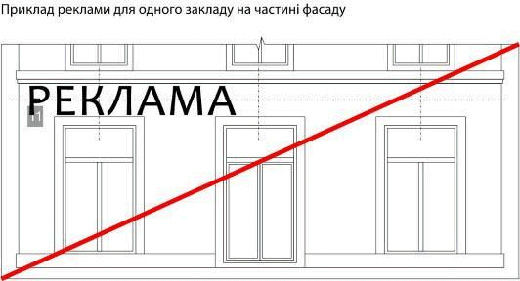
Спеціальна конструкція має бути встановлена симетрично відносно фасаду або взаємоузгоджена з його елементами.
Спеціальні конструкції не можуть перекривати адресні таблички
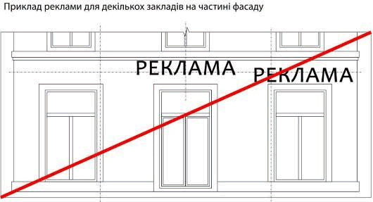
Спеціальна конструкція має бути встановлена симетрично відносно фасаду або бути взаємоузгоджена з його елементами, наслідувати горизонтальну вісь існуючих спеціальних конструкцій

2.2. Масштаб спеціальних конструкцій, вільний простір
Спеціальна конструкція не може займати весь вільний простір фасаду, навіть за наявності місць, вільних від декоративних елементів.
Бажаним слід вважати масштаб 4/6 відносно площини, на яку встановлюється спеціальна конструкція. При цьому деякі елементи, як логотип, знак, великі літери в написі та деякі частини художньо-декоративних елементів, можуть займати до 14/16 вільного простору.
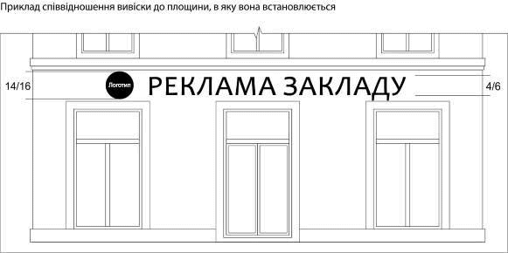
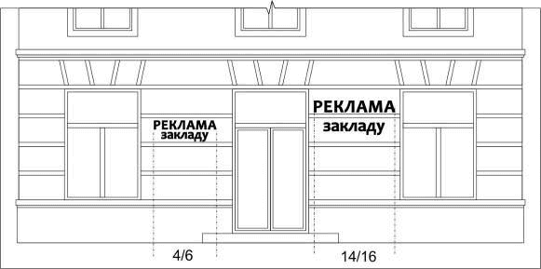
Бажаним слід вважати масштаб 4/6 відносно площини, на яку встановлюється спеціальна конструкція, при цьому деякі елементи, як логотип, знак, великі літери в написі та деякі частини художньо-декоративних елементів, можуть займати до 14/16 вільного простору
2.2.1. Типові помилки масштабування та розміщення спеціальних конструкцій
Спеціальна конструкція не може частково або повністю перекривати декоративні елементи фасаду, виходити за межі фасаду, частково або повністю перекривати вікна, двері. Ігнорувати правила вільного простору.
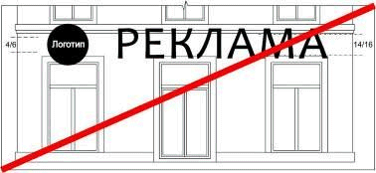 | Забороняється ігнорувати правила масштабування (п. 2.2)
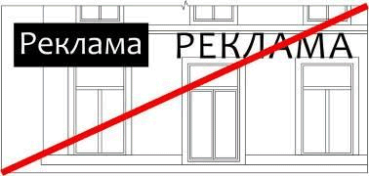 | Спеціальна конструкція не може виходити за межі фасаду.  Забороняється сусідство спеціальних конструкцій на площині з спеціальними конструкціями окремими літерами
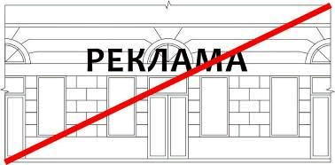 | Спеціальна конструкція не може частково або повністю перекривати віконні та дверні отвори
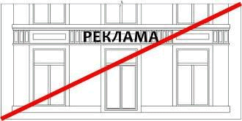 | Спеціальна конструкція не може частково або повністю перекривати декоративні елементи фасаду

2.3. Спеціальні конструкції у віконних та дверних отворах
Спеціальна конструкція у віконному або дверному отворі розміщується лише за умови, якщо оздоблення фасаду або інші фактори заважають її розміщенню безпосередньо на фасаді.
Встановлення спеціальної конструкції безпосередньо у віконному чи дверному отворі із зовнішнього боку будівлі можливе лише за умови, якщо вона не перекриватиме їх більше ніж на 35 %.
Така спеціальна конструкція може бути виконана як на основі, так і окремими літерами, та в обох випадках не може перекривати отвір більш ніж на 35 %.
Спеціальна конструкція не може виступати за межі прорізу у будь-яких напрямках, має наслідувати горизонтальну вісь сусідніх спеціальних конструкцій
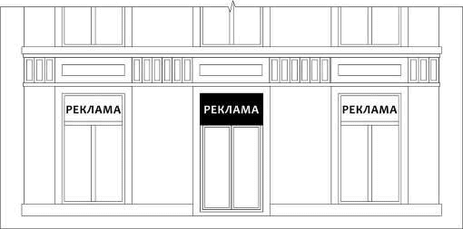
Спеціальна конструкція розміщена у прорізі, не виходячи за його межі
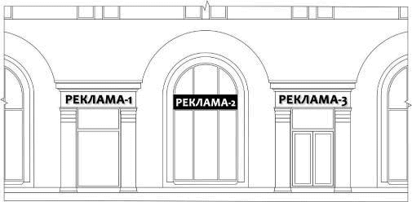
Спеціальна конструкція розміщена у прорізі, не виходячи за його межі, наслідує горизонтальну вісь сусідніх спеціальних конструкцій
2.3.1. Типові помилки при розміщенні спеціальних конструкцій у отворах
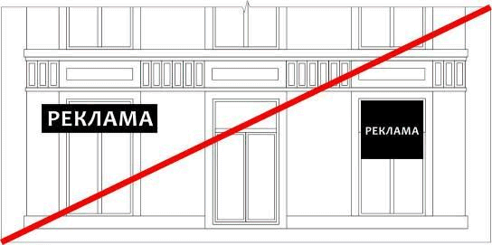
Спеціальна конструкція виходить за межі отвору. Спеціальна конструкція перекриває отвір більш ніж на 35 %
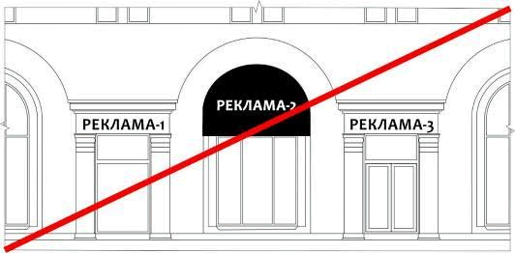
Спеціальна конструкція не узгоджена з типом та формою існуючих спеціальних конструкцій, не наслідує горизонтальну вісь

2.4. Розміщення спеціальних конструкцій над аркою
Дозволяється встановлювати спеціальну конструкцію над аркою за умови, якщо вона не перекриває декоративні елементи фасаду.
Якщо за аркою знаходяться два та більше закладів, поруч із аркою встановлюються набірні покажчики.
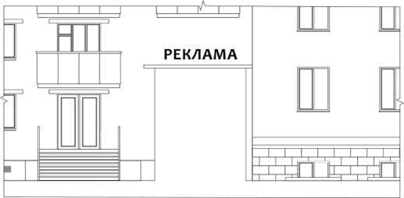
Дозволяється лише одна спеціальна конструкція над аркою
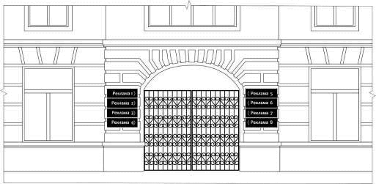
Якщо за аркою знаходяться два та більше закладів, поруч із аркою встановлюються набірні покажчики
2.4.1. Типові помилки при розміщенні над арками
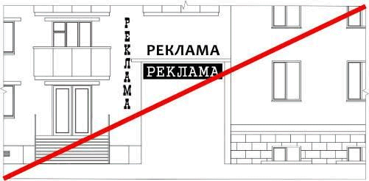
Забороняється встановлювати більше однієї спеціальної конструкції.
Не можна встановлювати спеціальну конструкцію всередині арки (в проїзді)
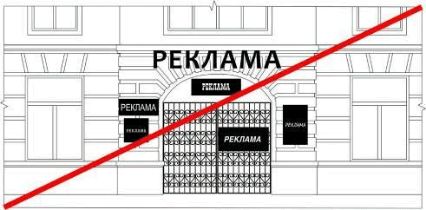
Забороняється перекривати декоративні елементи.
Забороняється використання табличок не узгодженого між собою формату

2.5. Ситуативні приклади розміщення спеціальних конструкцій
Приклад взаємоузгодження спеціальної конструкції та декоративних елементів фасаду
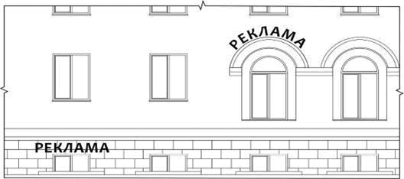
Приклад розміщення спеціальної конструкції на цокольному поверсі
Приклад розміщення спеціальної конструкції на типовій забудові
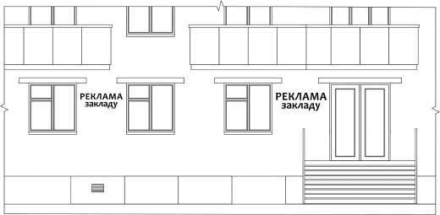
У випадках коли неможливо встановити спеціальну конструкцію над віконними та дверними прорізами або безпосередньо у прорізах, слід обирати розміщення з боків від них
2.5.1. Ситуативні приклади, помилки при розміщенні спеціальних конструкцій
Відсутнє взаємоузгодження спеціальної конструкції та декору фасаду
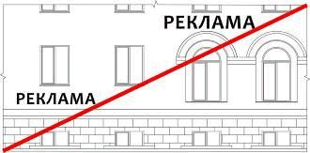
Спеціальна конструкція на цокольному поверсі має буди встановлена до межі перекриття з першим поверхом
Приклад розміщення спеціальної конструкції на типовій забудові
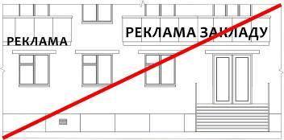
Спеціальні конструкції не можна розміщувати на балконах

2.6. Спеціальні конструкції вище першого поверху
Спеціальні конструкції вище першого поверху дозволяються:
- торгово-розважальним центрам;
- у випадках, коли торгові площі в житловому будинку займають два та більше поверхів;
- у випадках, коли суб'єкту на правах оренди чи власності належить вся будівля.
Спеціальні конструкції повинні відповідати загальним вимогам або бути встановлені в місцях, передбачених паспортом фасаду.
У випадках зосередження великої кількості торгових точок у будинку, першочергове право розміщення спеціальної конструкції на фасаді отримують суб'єкти підприємництва, що займають фасадну частину. Інші орендарі узгоджують розміщення з адміністрацією.
Спеціальні конструкції мають бути взаємоузгоджені між собою, мати однакову висоту та зберігати горизонтальну вісь із сусідніми спеціальними конструкціями.
На глухій частині фасаду або виконаній у форматі кронштейну може розміщуватися набірний покажчик.
Торгові площі в житловому будинку займають 2 та більше поверхів
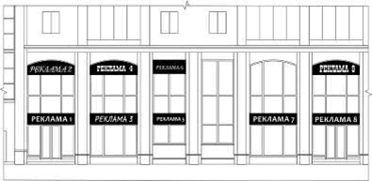 | спеціальна конструкція не може перекривати проріз більш ніж на 35 %, не повинна виступати за межі прорізу у будь-яких напрямках, має наслідувати горизонтальну вісь сусідніх спеціальних конструкцій
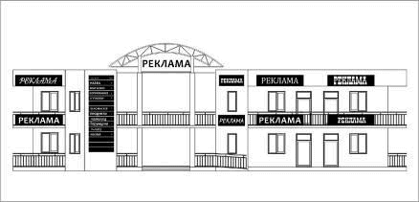 | спеціальні конструкції мають бути взаємоузгоджені між собою, мати однакову висоту та зберігати горизонтальну вісь із сусідніми
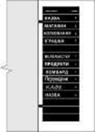 | покажчик з спеціальними конструкціями у форматі кронштейну

2.6.1. Спеціальні конструкції вище першого поверху, типові помилки
Торгові площі в житловому будинку займають 2 та більше поверхів
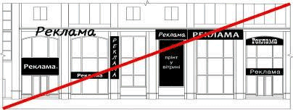
Спеціальна конструкція не може перекривати проріз більш ніж на 35 %, не повинна виступати за межі прорізу у будь-яких напрямках, має наслідувати горизонтальну вісь сусідніх спеціальних конструкцій
Приклад зосередження великої кількості торгових точок
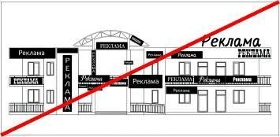
Спеціальні конструкції мають бути взаємоузгоджені між собою, мати однакову висоту та зберігати горизонтальну вісь з сусідніми

2.7. Спеціальні конструкції на фризі
Спеціальні конструкції, що розташовуються на існуючому фризі, мають наслідувати тип, висоту та горизонтальну вісь сусідніх спеціальних конструкцій.
При розміщенні на загальному фризі лайтбокс чи основа спеціальної конструкції має дорівнювати висоті фриза, а довжина - межам фриза, або до початку сусідньої спеціальної конструкції.
На загальному фризі забороняється сусідство спеціальних конструкцій на основі з спеціальними конструкціями з окремими літерами без основи.
Забороняється ігнорувати горизонтальну вісь.
Заборонено розміщення спеціальних конструкцій, якщо їх розмір є більшим або меншим за висоту фриза.
Забороняється розміщення спеціальних конструкцій одна над одною.
Забороняється перекриття спеціальними конструкціями частин фасаду, вітрин, парканів.
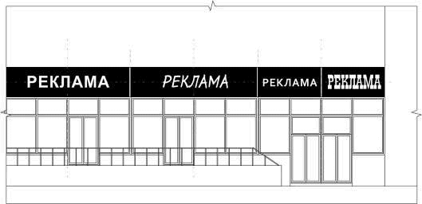
Спеціальні конструкції на фризі мають бути взаємоузгоджені між собою, мати однакову висоту та зберігати горизонтальну вісь із сусідніми
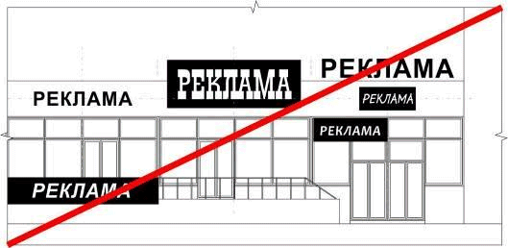
На загальному фризі забороняється сусідство спеціальних конструкцій на основі з спеціальними конструкціями з окремими літерами без основи.
Забороняється розміщувати спеціальну конструкцію з розміром основи більше чи менше висоти фриза. Забороняється розміщення спеціальних конструкцій одна над одною

3. Вітрини
У вітринах можна розміщувати додаткові рекламні матеріали: лайтпостери, аплікації, принти, інсталяції.
Аплікації можна наносити як із вуличної сторони, так і зсередини; лайтпостери і принти - тільки з внутрішньої.
Допустима норма перекриття скла для лайтпостера, аплікації, принта дорівнює 40 %, для інсталяції - 100 %.
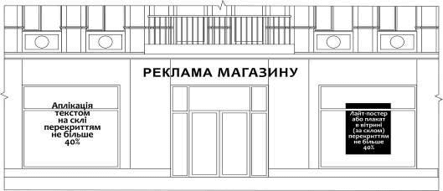
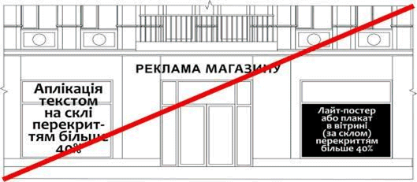
Лайтпостери, аплікації, принти не можуть займати більше 40 % скла вітрини, вікон, дверей

4. Спеціальні конструкції на козирках, маркізах, навісах
Розміщувати спеціальну конструкцію на козирках та маркізах дозволяється лише у межах вертикальних площин з урахуванням масштабу 4/6 (та 14/16) відносно площини для розміщення.
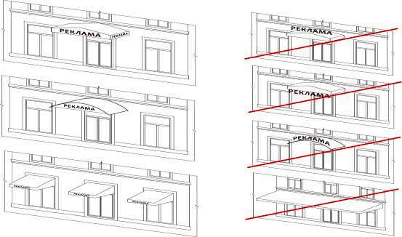

5. Розміщення спеціальних конструкцій, табличок, вказівників поруч з входом
Спеціальна конструкція, табличка або вказівник не може частково або повністю перекривати декоративні елементи фасаду, вікна, двері. Не може бути розміщена на сходинках та їх огорожах.
Усі таблички спеціальної конструкції і вказівники мають бути однакового розміру та орієнтації, бути розміщені по боках від входу, взаємоузгоджені між собою; зберігати або вертикальну або горизонтальну вісь.
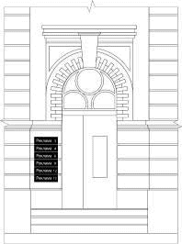 | 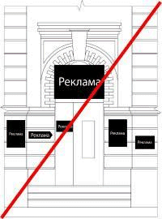

6. Спеціальна рекламна конструкція, що розміщується під кутом до фасаду будинку (будівлі) (те ж саме: вказівник, прапорець)
Розміщується перпендикулярно фасаду будинку на висоті не менше 2,5 м до його нижньої частини, від рівня тротуару або інших площин, призначених для проходу пішоходів, та виносом від площини фасаду не більше 0,9 м.
Кронштейн може встановлюватися як безпосередньо на фасаді закладу, так і окремо від закладу на кутах будинку, але повинен дотримуватися спільної горизонтальної вісі з іншими спеціальними конструкціями.
Між кронштейном та спеціальною конструкцією або іншим кронштейном має бути не менше 2-х метрів. Максимальна висота кронштейну, розташованого вище першого поверху, має бути не більше сумарної висоти перших двох поверхів.
Кронштейни не можуть перекривати декоративні елементи, встановлюватися у віконні або дверні прорізи, балкони.
Перекривати або обмежувати доступ до інженерних комунікацій, перекривати адресні та пам'ятні таблички тощо.
Забороняється розміщувати кронштейн безпосередньо над або під існуючим кронштейном.
Кронштейни можуть бути різноманітних геометричних форм, типів та матеріалів.
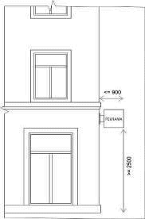 | 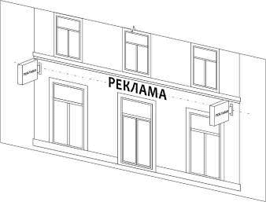
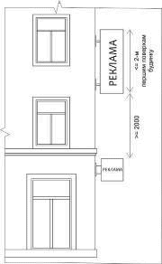 | 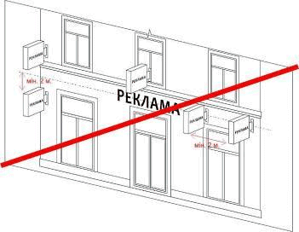

7. Меморіальні дошки, пам'ятні таблички
Обабіч меморіальних дощок та пам'ятних табличок встановлюється охоронна зона. Вона повинна бути вільна від будь-якої реклами, в тому числі розміщеної у вікнах або вітринах.
Охоронна зона має дорівнювати 0,5 довжини найдовшої із сторін дошки, таблички або групи дощок по периметру з кожної сторони, але не менше 1 метра.
Охоронна зона дошки, таблички або групи дощок
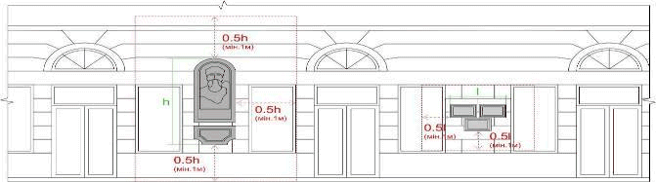

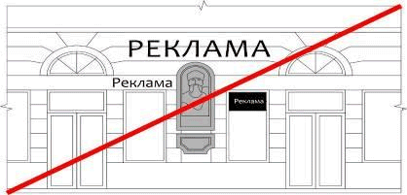 | Охоронна зона дорівнює 0,5 довжини найдовшої із сторін дошки, таблички або групи дощок по периметру з кожної сторони, але не менше 1 метра

